**KARYA TULIS ILMIAH**

**UJI EFEK ANTIHIPERGLIKEMIA EKSTRAK ETANOL**

**DAUN SAMBILOTO *(Andrographis paniculata)***

**TERHADAP TIKUS PUTIH *(Rattus norvegicus)***

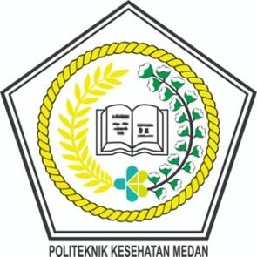

**PUTRI MADINA BR SIMANJUNTAK**

**NIM: P07539019099**

**POLITEKNIK KESEHATAN KEMENKES**

**MEDAN JURUSAN FARMASI**

**2022**

**KARYA TULIS ILMIAH**

**UJI EFEK ANTIHIPERGLIKEMIA EKSTRAK ETANOL**

**DAUN SAMBILOTO *(Andrographis paniculata)***

**TERHADAP TIKUS PUTIH *(Rattus norvegicus)***

Sebagai Syarat Menyelesaikan Pendidikan Program Studi Diploma III Farmasi



**PUTRI MADINA BR SIMANJUNTAK**

**NIM: P07539019099**

**POLITEKNIK KESEHATAN KEMENKES MEDAN JURUSAN FARMASI**

**2022**

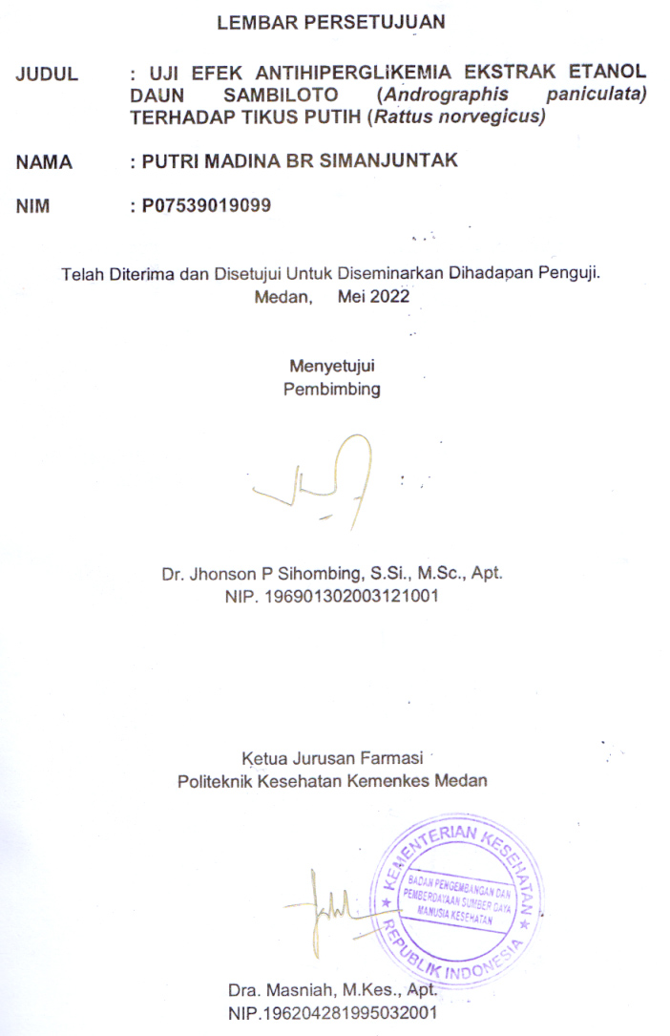

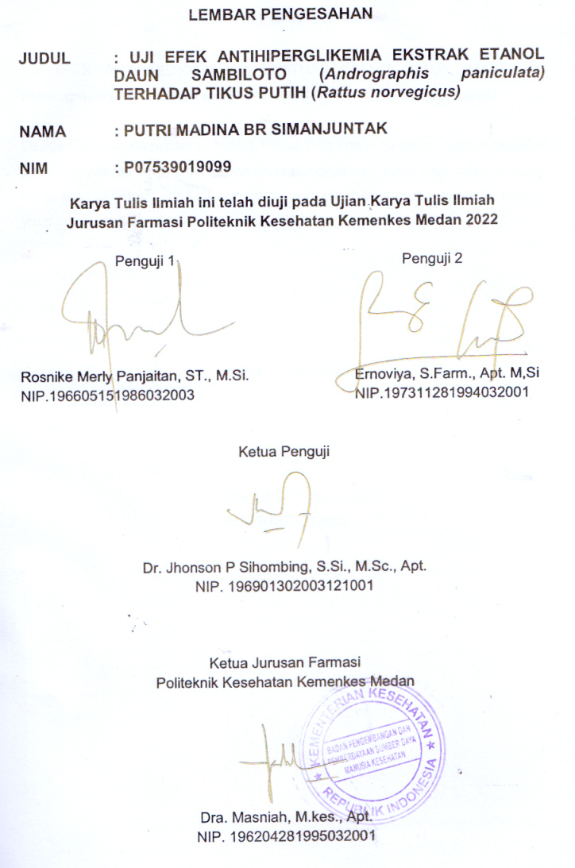

# SURAT PERNYATAAN

UJI EFEK ANTIHIPERGLIKEMIA EKSTRAK ETANOL DAUN SAMBILOTO *(Andrographis paniculata)* TERHADAP TIKUS PUTIH *(Rattus norvegicus)*

Dengan ini saya menyatakan bahwa Karya Tulis Ilmiah ini belum pernah diajukan pada Perguruan Tinggi, dan sepanjang pengetahuan saya juga tidak terdapat karya atau pendapat yang pernah ditulis atau diterbitkan oleh orang lain, kecuali yang secara tertulis diacu dalam naskah ini.

Medan, Mei 2022

Putri Madina Br Simanjuntak

NIM P07539019099

# KATA PENGANTAR

Puji dan Syukur kehadirat Tuhan yang Maha Esa, Atas segala rahmat karunia-Nya, sehingga Penulis dapat menyelesaikan Karya Tulis Ilmiah ini, yang berjudul “Uji Efek Antihiperglikemia Ekstrak Etanol Daun Sambiloto *(Andrographis paniulata)* Terhadap Tikus Putih *(Rattus norvegicus)*”.

Karya Tulis Ilmiah ini disusun sebagai salah satu persyaratan dalam menyelesaikan pendidikan Program Diploma III Jurusan Farmasi Poltekkes Kemenkes Medan.

Penyusunan dan penulisan Karya Tulis Ilmiah ini, serta penyelesaian pendidikan di Jurusan Farmasi Poltekkes Kemenkes Medan Penulis banyak mendapatkan bimbingan, serta saran, sarana, bantuan, serta doa dari berbagai pihak. Oleh karena itu, pada kesempatan ini Penulis ingin mengucapkan terimakasih kepada:

1. Ibu Dra. Ida Nurhayati, M.Kes, selaku Direktur Poltekkes Kemenkes Medan.
2. Ibu Dra. Masniah, M.Kes.,Apt, selaku Ketua Jurusan Farmasi Poltekkes Kemenkes Medan.
3. Ibu Pratiwi Rukmana Nasution, M.Si., Apt. selaku Pembimbing Akademik yang telah memberi masukan dan saran kepada Penulis.
4. Bapak Dr. Jhonson P Sihombing, S.Si., M.Sc., Apt**.** selaku Pembimbing dan Ketua Penguji Karya Tulis Ilmiah dan Ujian Akhir Program yang selalu membimbing dan memberikan masukan kepada Penulis.
5. Ibu Rosnike Merly Panjaitan, ST., M.Si, selaku penguji I KTI yang telah menguji dan memberikan masukan kepada Penulis.
6. Ibu Ernoviya, S.Farm., Apt., M.Si, selaku penguji II KTI telah memberikan masukan kepada Penulis sehingga KTI ini bisa menjadi lebih baik.
7. Seluruh staf Dosen dan Pegawai Jurusan Farmasi Poltekkes Kemenkes Medan yang telah memberikan ilmu yang tak ternilai.
8. Teristimewa kepada kedua orang tua yang sangat Penulis sayangi dan cintai Bapak Tumbur Simanjuntak dan Ibu Nurnasiah yang telah memberikan doa, semangat, motivasi serta dukungan baik moril maupun materil kepada Penulis sehingga Penulis dapat menyelesaikan Karya Tulis Ilmiah ini.
9. Kepada semua sepupu, abang dan kedua adik Penulis yang telah memberikan dukungan doa, semangat, dan masukan kepada penulis.
10. Sahabat Penulis Teristimewa untuk Nisa, Vani, Dira, dan Hasna yang turut membantu dan memberikan semangat serta motivasi sehingga Penulis dapat menyelesaikan Karya Tulis Ilmiah ini.
11. Kepada teman sebimbingan Penulis Anisa dan Anathesya yang telah membantu Penulis dalam melaksanakan penelitian.
12. Semua pihak yang telah memberikan dukungan yang tidak dapat Penulis sebutkan satu persatu.

Penulis menyadari bahwa Karya Tulis Ilmiah ini masih jauh dari sempurna. Oleh karena itu, Penulis mengharapkan kritik dan saran yang membangun demi kesempurnaan Karya Tulis Ilmiah ini. Akhir kata Penulis mengucapkan terimaksih dan kiranya Karya Tulis Ilmiah ini dapat bermanfaat bagi pembaca.

Medan, Juni 2022

Penulis

Putri Madina Br Simanjuntak

NIM: P07539019099

POLITEKNIK KESEHATAN KEMENKES MEDAN

JURUSAN FARMASI

KTI, MEI 2022

Putri Madina Br Simanjuntak

**UJI EFEK ANTIHIPERGLIKEMIA EKSTRAK ETANOL DAUN SAMBILOTO *(Andrographis paniculata)* TERHADAP TIKUS PUTIH *(Rattus norvegicus)***

Xii + 31 Halaman, 5 Gambar, 1 Tabel, 1 Grafik, 12 Lampiran

# ABSTRAK

Diabetes melitus yaitu kumpulan penyakit metabolic dengan ciri keadaan kadar gula dalam darah tinggi (hiperglikemia) yang diakibatkan karena ketidak normalan sekresi, insulin, fungsi insulin ataupun keduanya.

Tujuan penelitian ini untuk mengetahui efek antihiperglikemia ekstrak etanol daun sambiloto *(Andrographis paniculata)* pada tikus putih *(Rattus norvegicus)*.

Penelitian ini dilakukan dengan metode eksperimental, dengan desain penelitian *Pretest – posttest Control Group Design*, serta pengambilan sampel secara *Purposive sampling*. Hewan uji yang digunakan 15 ekor tikus, terbagi menjadi 5 kelompok dengan masing-masing kelompok terbagi 3 ekor tikus. Kelompok 1 diberikan larutan CMC 0,5%, kelompok 2 diberikan larutan metformin, kelompok 3 diberikan ekstrak etanol daun sambiloto 200 mg/kgBB , kelompok 4 diberikan ekstrak etanol daun sambiloto 300 mg/kgBB dan kelompok 5 diberikan ekstrak etanol daun sambiloto 400 mg/kgBB.

Hasil penelitian menunjukkan bahwa pada kelompok 1 terjadi peningkatan gula darah sebesar 9,66mg/dL. Pada kelompok 5 penurunan kadar glukosa darah ekstrak etanol daun sambiloto dengan dosis 400 mg/kgBB lebih cepat dibandingkan ekstrak etanol daun sambiloto dengan dosis 300 mg/kgBB dan 200mg/kgBB. Terdapat perbedaan penurunan glukosa darah yang hampir sama antara ekstrak etanol daun sambiloto dengan metformin.

Maka dapat disimpulkan bahwa pemberian ekstrak etanol daun sambiloto (*Andrographis paniculata*) memiliki efek antihiperglikemia terhadap tikus putih (*Rattus norvegucus*).

Kata Kunci : Daun Sambiloto, Antihiperglikemia, Tikus Putih

Daftar Baca : 13 (2008-2021)

MEDAN HEALTH POLYTECHNICS OF MINISTRY OF HEALTH

PHARMACY DEPARTMENT

SCIENTIFIC PAPER, MAY 2022

Putri Madina Br Simanjuntak

**TEST OF ANTIHYPERGLYCHEMIC EFFECTS OF *SAMBILOTO* (Andrographis paniculata) LEAF ETHANOL EXTRACT ON WHITE RATS (Rattus norvegicus)**

Xii + 31 Pages, 5 Images, 1 Table, 1 Graph, 12 Appendices

**ABSTRACT**

Diabetes mellitus is a metabolic disease characterized by high blood sugar levels (hyperglycemia) as a result of abnormal insulin secretion, insulin function or both. The purpose of this study was to determine the antihyperglycemic effect of the ethanol extract of *sambiloto* leaf (Andrographis paniculata) in white rats (Rattus norvegicus).

This research is an experimental study designed with a pretest – posttest control group design whose research samples were obtained through purposive sampling technique, using 15 rats as test animals which were divided into 5 groups, each group containing 3 rats. Group 1 was given 0.5% CMC solution, group 2 was given metformin solution, group 3 was given ethanol extract of *sambiloto* leaf 200 mg/kgBW, group 4 was given ethanol extract of *sambiloto* leaf 300 mg/kgBW, and group 5 was given ethanol extract of *sambiloto* leaf 400 mg/kgBB.

Through the research results it is known that: in group 1 there was an increase in blood sugar 9.66mg/dL; in group 5 there is a decrease in glucose levels; ethanol extract of *sambiloto* leaves at a dose of 400 mg/kgBW lower blood sugar levels faster than the doses of 300 mg/kgBW and 200mg/kgBW; and at each concentration resulted in a different decrease in blood glucose, and there was also an almost equal to metformin.

This study concluded that the ethanolic extract of *sambiloto* leaf (Andrographis paniculata) has an antihyperglycemic effect in white rats (Rattus norvegucus).

Keywords : *Sambiloto* Leaf, Antihyperglycemia, White Rat

References : 13 (2008-2021)

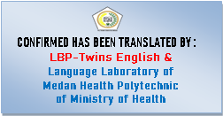

# DAFTAR ISI

Halaman

LEMBAR PERSETUJUAN Error! Bookmark not defined.

LEMBAR PENGESAHAN Error! Bookmark not defined.

SURAT PERNYATAAN iii

KATA PENGANTAR iv

ABSTRAK vi

ABSTRACT vii

DAFTAR ISI viii

DAFTAR TABEL x

DAFTAR GAMBAR xi

DAFTAR LAMPIRAN xii

BAB I PENDAHULUAN 1

1.1 Latar Belakang 1

1.2 Rumusan Masalah 3

1.3 Tujuan Penelitian 3

1.3.1 Tujuan Umum 3

1.3.2 Tujuan Khusus 3

1.4 Manfaat Penelitian 3

BAB II TINJAUAN PUSTAKA 4

2.1 Tanaman Sambiloto 4

2.1.1 Toksonomi Sambiloto 4

2.1.2 Nama Lain Sambiloto 4

2.1.3 Deskripsi Sambiloto 5

2.1.4 Kandungan Zat Aktif Daun Sambiloto 5

2.1.5 Manfaat Tanaman Sambiloto 6

2.2 Diabetes Melitus 6

2.2.1 Jenis-jenis Diabetes Melitus 6

2.2.2 Tanda dan Gejala Diabetes Melitus 7

2.2.3 Faktor Penyebab Diabetes Melitus 8

2.2.4 Diagnosis 9

2.2.5 Penatalaksanaan 9

2.3 Uraian Bahan Obat yang Digunakan 14

2.3.1 Sukrosa (C12H22O11) 14

2.3.2 Metabolisme Sukrosa 15

2.3.3 Metformin 15

2.3.4 Mekanisme Kerja Metformin 16

2.4 Ekstrak 16

2.5 Tikus Putih (Rattus norvegicus) 18

2.6 Kerangka Konsep 18

2.7 Defenisi Oprasional 18

2.8 Hipotesis 19

BAB III METODOLOGI PENELITIAN 20

3.1 Jenis dan Desain Penelitian 20

3.2 Lokasi dan Waktu Penelitian 20

3.3 Pengambilan Sampel 20

3.4 Hewan Percobaan 20

3.4.1 Persiapan Hewan Percobaan 20

3.5 Alat dan Bahan 21

3.5.1 Alat 21

3.5.2 Bahan 21

3.6 Pembuatan Sediaan 21

3.6.1 Pembuatan Suspensi CMC 0,5% 21

3.6.2 Pembuatan Suspensi Sukrosa 21

3.6.3 Pembuatan Metformin 22

3.6.4 Perhitungan Cairan Penyari 22

3.6.5 Pembuatan Simplisia 23

3.6.6 Pembuatan Ekstrak Etanol Daun Sambiloto 23

3.6.7 Pembuatan Dosis Ekstrak Etanol Daun Sambiloto 24

3.6.8 Volume Larutan CMC 0,5% 25

3.7 Prosedur Kerja 25

3.8 Cara Mengukur Kadar Gula Darah Tikus 26

BAB IV HASIL DAN PEMBAHASAN 27

4.1 Hasil 27

4.2 Pembahasan 28

BAB V KESIMPULAN DAN SARAN 30

5.1 Kesimpulan 30

5.2 Saran 30

DAFTAR PUSTAKA 31

LAMPIRAN 33

# 

# DAFTAR TABEL

Halaman

**Tabel 4.1** Hasil Penelitian Kadar Gula Darah Tikus Putih 27

# DAFTAR GAMBAR

Halaman

**Gambar 2.1** Daun sambiloto *(Andrographis paniculata Nees)* 4

**Gambar 2.3.1** Struktur kimia Sukrosa (gula pasir) 15

**Gambar 3.3.1** Rumus Metformin 15

**Gambar 2.6** Kerangka Konsep 18

**Gambar 4.**1 Hasil Rata-Rata Kadar Gula Darah Pada Setiap Kelompok 28

# DAFTAR LAMPIRAN

Halaman

**Lampiran 1** Surat Izin Melaksanakan Determinasi Tumbuhan 33

**Lampiran 2** Surat Izin Pengggunaan Laboraturium 34

**Lampiran 3** Surat Keterangan Bebas Pemakain Alat Lab 36

**Lampiran 4** Surat Hasil Determinasi Tumbuhan 37

**Lampiran 5** Ethical Clearance 38

**Lampiran 6** Penimbangan Simplisia Daun Sambiloto 39

**Lampiran 7** Maserasi Daun Sambiloto dan Ekstrak Cair Daun Sambiloto 40

**Lampiran 8** Ekatrak Etanol Daun Sambiloto Kental dan Suspensi Ekstrak Etanol Daun Smabiloto Dosis 200mg/kgBB, 300mg/kgBB, dan 400mg/kgBB 41

**Lampiran 9** Penimbangan dan Pembuatan Suspensi Metformin,CMC 0,5% dan Sukrosa 42

**Lampiran 10** Penimbangan Tikus Putih dan Pemberian Suspensi Secara Oeal Pada Tikus 43

**Lampiran 11** Pengecekan Kadar gula Darah dan Hasil Pengecekan Kadar Gula Darah 44

**Lampiran 12** Tabel Konversi Dosis Manusia dan Hewan 45

**Lampiran 13** Tabel Konversi Pemberian Sediaan 46

# BAB I

# PENDAHULUAN

## Latar Belakang

Diabetes melitus menjadi masalah umum Kesehatan masyarakat dimana terjadi peningkatan terus-menerus baik didunia, negara maju ataupun negara berkembang. Diabetes melitus yaitu kumpulan penyakit metabolik dengan ciri keadaan kadar gula dalam darah tinggi (hiperglikemia) yang diakibatkan karena ketidak normalan sekresi, insulin, fungsi insulin ataupun keduanya. Keadaan hiperglikemia terus-menerus berkaitan dengan terjadinya kerusakan dalam kurun waktu yang lama atau tidak berfungsinya organ-organ tubuh seperti mata, jantung, ginjal, pembuluh darah serta saraf (hermayudi, dkk, 2017 dalam Mildawati, dkk. 2019). Diabetes adalah masalah Kesehatan masyarakat yang penting, menjadi salah satu dari empat penyakit tidak menular prioritas yang menjadi target tindak lanjut oleh para pemimpin dunia. Jumlah kasus dan prevalensi diabetes terus meningkat selama beberapa decade terakhir (WHO Global Report, 2016).

Menurut *International Diabetes Federation Atlas* (IDF), 2020) penderita diabetes mencapai 463 juta orang diseluruh dunia dan akan terus meningkat sebanyak 51 persen pada tahun 2045 yaitu 700 juta orang dan Indonesia menempati urutan ke tujuh terbesar dengan jumlah penderita diabetes melitus sebesar 10,7 juta (IDF, 2020). Berdasarkan Profil Kesehatan Sumatera Utara tahun 2019 penderita diabetes melitus sebanyak 249.519 penderita (DINKES Provsu, 2019). Sedangkan Data Dinas Kesehatan Kota Medan jumlah penderita diabetes melitus pada tahun 2013 sebanyak 27.075 jiwa dan tahun 2014 bulan Januari dan Februari sebanyak 3.607 jiwa, dari jumlah tersebut penderita berusia di atas 55 berjumlah hampir 85% dan dari jumlah tersebut 70% adalah Wanita.

Jika diabetes melitus tidak diatasi dengan benar dapat menyebabkan timbulnya banyak komplikasi yang terjadi. Komplikasi diabetes melitus terdiri dari kronik dan akut, komplikasi kronik terbagi menjadi komplikasi makrovaskuler dan mikrovaskuler (Lathifah, 2017 dalam Mildawati, dkk. 2019). Disamping angka penderita yang kian bertambah, obat-obatan antidiabetes yang tersedia saat ini terbilang mahal, ditambah lagi dengan pengobatan diabetes melitus yang membutuhkan terapi jangka panjang. Hal ini tentunya akan memberatkan pasien dalam segi ekonomi bagi pasien yang kurang mampu. Oleh karena itu, banyak masyarakat yang saat ini mencurahkan perhatiannya pada terapi herbal sebagai terapi pendamping untuk penanganan diabetes melitus (Rifaai, RA., *et al*., 2012 dalam Fitrianita, dkk. 2018).

Keadaan ini didukung oleh kondisi alam di Indonesia. Indonesia memiliki ribuan jenis tumbuhan yang tersebar di berbagai daerah. Keanekaragaman hayati yang ada tersebut dapat dimanfaatkan sebagai bahan baku obat modern dan tradisional. Masyarakat Indonesia telah lama mengenal dan memakai obat tradisional untuk mengobati berbagai macam penyakit. Banyak jenis tanaman obat di Indonesia yang telah dimafaatkan sebagai bahan baku obat, sebagian spesies tanaman tersebut bahkan telah diuji secara klinis kandungan fitokimia, khasiat, dan keamanan penggunaannya (Hadijanah, 2018).

Salah satu tumbuhan sambiloto *(Andrographis paniculata)*. Sambiloto *(Andrographis paniculata)* merupakan salah satu tumbuhan yang sering digunakan sebagai obat tradisional untuk berbagai penyakit. Tanaman sambiloto banyak tumbuh didaerah yang panas. Tanaman sambiloto merupakan salah satu tanaman obat yang paling sering digunakan dalam formulasi obat (Radha *et al*., 2011 dalam Aprillia P, 2020). Sambiloto secara farmakologis mempunyai sifat antara lain antiradang, analgesic, antiinflamasi, antibakteri, antimalaria, hepatoprotektif, penawar racun, menstimulasi sistem imun, menghambat sel tumor, serta untuk pengobatan antara lain pengobatan untuk penyakit hepatitis, radang paru, TBC paru, diare, kencing manis, dan tipus abdominalis (Mahruzar R, 2009 dalam Nugroho A, 2016). Semua bagian tanaman sambiloto dapat dijadikan sebagai obat terapi, tetapi terasa sangat pahit jika dimakan atau direbus untuk diminum biasa. Ekstrak sambiloto diduga memiliki beberapa mekanisme kerja yaitu merangsang pelepasan insulin dan juga menghambat absorbs glukosa melalui penghambat enzim alfa-amilase dan alfa-glukosidase. Tanaman sambiloto juga memiliki kandungan senyawa diterpene, flavonoid dan laktone tannin, alkaloid triterpenoid (Yulinah *et al*., 2011 dalam Aprillia P 2020).

Pada penelitian sebelumnya (Karmila, 2017) telah melakukan penelitian terhadap ekstrak etanol daun sambiloto *(Andrographis paniculata)* dapat menurunkan kadar glukosa darah tikus wistar dengan menggunakan dosis 100mg/kgBB, 200mg/kgBB, dan 400mg/kgBB. Karena pada penelitian sebelumnya dosis 100mg/kgBB tidak memiliki efek antihiperglikemia maka Penulis ingin meningkatkan dosis yang diteliti menjadi 200mg/kgBB, 300mg/kgBB, dan 400mg/kgBB. Dari uraian diatas peneliti tertarik untuk melakukkan penelitian tentang “Uji Efek Antihiperglikemia Ekstrak Etanol Daun Sambiloto *(Andrographis paniculata)*” yang diinduksi sukrosa dan penelitian ini menggunakan metformin sebagai pembanding.

## Rumusan Masalah

* Apakah tanaman sambiloto *(Andrographis paniculata)* memiliki efek antihiperglikemia pada tikus putih *(Rattus norvegicus)*?
* Berapa dosis tanaman sambiloto *(Andrographis paniculata)* yang efektif sebagai antihiperglikemia pada tikus putih *(Rattus norvegicus)*?

## Tujuan Penelitian

### Tujuan Umum

* Untuk mengetahui adanya efek antihiperglikemia esktrak etanol daun sambiloto *(Andrographis paniculata)* pada tikus putih *(Rattus norvegicus)*.

### Tujuan Khusus

* Untuk mengetahui dosis berapakah tanaman sambiloto *(Andrographis paniculata)* dapat memberikan efek antihiperglikemia pada tikus putih *(Rattus norvegicus)*.
* Untuk mengetahui khasiat tanaman sambiloto *(Anrographis paniculata)* sebagai antihiperglikemia pada tikus putih *(Rattus norvegicus)* dengan metformin sebagai pembanding.

## Manfaat Penelitian

* Dapat menambah ilmu pengetahuan terutama pengetahuan mengenai daun sambiloto *(Andrographis paniculata)* sebagai antihiperglikemia dan penerapan ilmu yang telah peneliti pelajari dalam masa perkuliahan.
* Bagi masyarakat, memberikan informasi mengenai manfaat daun sambiloto *(Andrographis paniculata)* sebagai antihiperglikemia.

# BAB II

# TINJAUAN PUSTAKA

## Tanaman Sambiloto

Tanaman sambiloto *(Andrographis paniculata Ness.)* adalah tumbuhan yang merupakan obat herbal yang sangat diminati oleh industri obat tradisional di Indonesia. Tanaman ini sebenarnya asli India dan kemudian tumbuh di banyak negara tropis termasuk Indonesia (Yuli Widiyastuti, 2017).

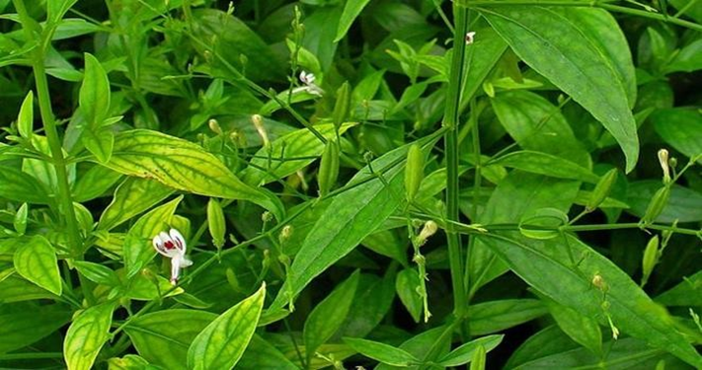

Gambar 2.1 Daun Sambiloto *(Andrographis paniculata Ness.)*

### 2.1.1 **Toksonomi Sambiloto**

Sambiloto secara toksonomi, diklasifikasikan sebagai berikut:

Kingdom : Plantae

Devisi : Spermatophyta

Kelas : Dicotyledoneae

Ordo : Lamiales

Familia : Acanthaceae

Genus : Andrographis

Spesie : *Andrographis paniculata* (Burm.fil.) Ness

### 2.1.2 Nama Lain Sambiloto

Sambiloto memiliki sinonim *Andrographis paniculata* (Burm.f.) Ness, *Justicia paniculata* Burm.f. di Indonesia sendiri sambiloto juga memiliki beragam nama yang berbeda di setiap daerah. Masyarakat di Jawa Barat menyebut sambiloto ki peurat, kioray, dan takilo. Di Jawa Timur masyarakat menyebutkannya dengan bidara, sadilata, sambilata, dan takila. Sedangkan masyarakat Sumatera menyebut sambiloto dengan pepaitan. Sambiloto juga memiliki berbagai sebutan dari berbagai negara diantaranya, lan he lian, yi jian xi dan chuan xin lian (China), cong cong dan xuyen tam lien (Vietnam), kirata mahatitka (India/Pakistan), karityat, green chiretta, creat, halviva (Inggris) (Badrunasar & Santoso, 2016).

### 2.1.3 Deskripsi Sambiloto

Tanaman sambiloto *(Andrographis paniculata)* adalah tanaman dengan tinggi 50-90 cm, batang tidak berambut, tebal 2-6 mm, persegi empat, batang bagian atas sering kali dengan sudut agak berusuk. Daun bersilang berhadapan, umumnya terlepas dari batang, bentuk lanset sampai bentuk lidah tombak, rapuh, tipis, tidak berambut, pangkal daun runcing, ujung meruncing, tepi daun rata. Permukaan alas berwarna hijau pucat. Tangkai daun pendek.

Buah berbentuk jorong, pangkal ujung tajam, kadang-kadang pecah secara membujur. Permukaan luar kulit buah berwarna hijau tua hingga hujau kecoklatan, permukaan dalam berwarna putih atau putih kelabu. Biji agak keras, permukaan luar berwarna coklat muda dengan tonjolan (PMK RI NO.6 THN 2016).

### 2.1.4 Kandungan Zat Aktif Daun Sambiloto

Kandungan utama adalah lakton diterpen termasuk andrographis, deoksiandrografolid, neoandrografisid, deoksiandrografisid dan andropanosid. Senyawa diterpen termasuk andrografolid, isoandrografolid, 14-deoksiandrografolid (DA), 14-deoksi-11,12-didehidroandrografolid (DDA), 14-deoksi-11-oksoandrografolid, neoandrografolid, di-deoksiandrografolid (andro-grafisid), 14-deoksiandro-grafosid (andropanosid), andrograpanin, deoksiandrografolid-19-D-glukosid, 14-deoksi-11, 12-dihidroandrografolid, 6-asetil-neoandrografolid, bis-andrografolid A, B, C, D. dari akar sambiloto diisolasi satu senyawa flavones glukosida, andrografidin A dan 5 flavon glukosida, andrografidin B, C, D, E, F Bersama 5-hidroksi-7, 8, 2’, 3’-tetrametoksiflavon , dan 7, 8-dimetoksi-5-hidroflavon.

Daun dan cabang: lactone berupa deoksi-andrografolid, andrografolid (zat pahit), neoandrografolid, 14-deoksi-11, 12 didehiroandrografolid, dan homoandrografolid. Akar: flavonoid berupa polimetoksiflavon, andrografin, panikolin, mono-o-metilwitin dan apigenin-7, 4-dimetil eter, alkan, keton, aldehid, kalium, kalsium, natrium, asam kersik. Andrografolid 1%, kalmegin (zat amorf), hablur kuning, pahit sampai sangat pahit (PMK RI NO 6 THN 2016).

### 2.1.5 Manfaat Tanaman Sambiloto

Manfaat sambiloto bagi Kesehatan tidak perlu diragukan lagi, tanaman herbal ini bahkan digunakan sejak lama sebagai obat tradisional karena dianggap dapat menyembuhkan berbagai penyakit. Sambiloto *(Andrographis paniculata)* mengandung zat aktif yang disebut andrografolida. Zat ini terdapat pada bagian batang dan daun. Sambiloto secara farmakologis mempunyai sifat antara lain antiradang, analgesik, antiinflamasi, antibakteri, antimalaria, hepatoprotektif, penawar racun, menstimulasi sistem imun, menghambat sel tumor, serta untuk pengobatan antara lain pengobatan untuk penyakit hepatitis, radang paru, TBC paru, diare, kencing manis, dan tipus abdominalis (Mahruzar R, 2009 dalam NugrohoA, 2016).

## Diabetes Melitus

Penyakit diabetes atau diabetes melitus atau sering juga disebut sebagai penyakit kencing manis atau penyakit gula, diabetes adalah penyakit yang disebabkan oleh kelainan yang berhubungan dengan hormon insulin. Kelainan yang dimaksud berupa jumlah produksi insulin yang kurang karena ketidakmampuan organ pankreas memproduksinya atau sel tubuh tidak dapat menggunakan insulin yang telah dihasilkan organ pankreas secara baik. Akibat dari kelainan ini, maka kadar gula (glukosa) di dalam darah akan meningkat tidak terkendali. Kadar gula darah yang tinggi terus-menerus akan meracuni tubuh termasuk organ-organnya (Teguh, 2017).

### Jenis-jenis Diabetes Melitus

1. Diabetes Melitus Tipe I (Insulin Dependent Diabetes Mellitus)

Diabetes Melitus Tipe I adalah penyakit diabetes yang terjadi karena adanya gangguan pada pankreas, menyebabkan pankreas tidak mampu memproduksi insulin dengan optimal. Pankreas memproduksi insulin dengan kadar yang sedikit sehingga tidak mencukupi kebutuhan untuk mengatur kadar gula darah. Pada perkembangan pankreas bahkan menjadi tidak mampu lagi memproduksi insulin. Akibatnya, penderita harus mendapatkan injeksi insulin dari luar.

1. Diabetes Melitus Tipe II (Non Insulin Dependent Diabetes Mellitus)

Diabetes Melitus Tipe II adalah dimana penderita mampu memproduksi insulin dengan jumlah yang cukup namun sel-sel tubuh tidak merespon insulin yang ada dengan benar. Jika didefinisikan, diabetes tipe II ini adalah penyakit diabetes yang disebabkan karena sel-sel tubuh tidak menggunakan insulin sebagai sumber energi atau sel-sel tubuh tidak merespon insulin yang dilepaskan pankreas, inilah yang disebut resistensi insulin.

1. Diabetes Melitus Gestasional

Diabetes Melitus Gestasional adalah diabetes yang disebabkan karena kondisi kehamilan. Pada diabetes gestasional, pankreas penderita tidak dapat menghasilkan insulin yang cukup untuk mengontrol gula darah pada tingkat yang aman bagi si ibu dan janin (Teguh, 2017).

### Tanda dan Gejala Diabetes Melitus

Menurut Kemenkes RI (2019), Tanda dan Gejala Diabetes Melitus yaitu:

Sebagai berikut:

Poli uri (Buang air kecil berlebihan)

Karena sel-sel di tubuh tidak dapat menyerap glukosa, ginjal mencoba mengeluarkan glukosa sebanyak mungkin. Akibatnya, penderita lebih sering kencing dari pada orang normal dan mengeluarkan lebih dari 5 liter air kencing sehari. Hal ini berlanjut bahkan di malam hari.

Poli dipsi (Haus yang berlebihan)

Dengan hilangnya air dari dalam tubuh karena sering buang air kecil, penderita merasa haus dan membutuhkan banyak air. Rasa haus yang berlebihan berarti tubuh anda mencoba mengisi Kembali cairan yang hilang di dalam tubuh.

Penurunan berat badan

Kadar gula darah terlalu tinggi juga bisa menyebabkan penurunan berat badan yang cepat. Karena hormone insulin tidak mendapatkan glukosa untuk sel, yang digunakan sebagai energi, tubuh memecah protein dari otot sebagai sumber alternatif bahan bakar.

Poli paghi (Rasa lapar yang berlebihan)

Rasa lapar yang berlebihan merupakan tanda diabetes lainnya. Ketika kadar gula darah menurun, tubuh mengira belum diberi makan dan lebih menginginkan glukosa yang dibutuhkan sel.

Kulit jadi bermasalah

kulit gatal bisa menjadi tanda peringatan diabetes, seperti juga kondisi kulit lainnya, misalnya kulit jadi gelap di sekitar daerah leher atau ketiak.

Penyembuhan lambat

Infeksi, luka dan memar yang tidak sembuh dengan cepat merupakan tanda diabetes lainnya

Infeksi jamur

“Diabetes dianggap sebagai keadaan imunosupresi”, hal ini berarti meningkatkan kerentanan terhadap berbagai infeksi, meskipun yang paling umum adalah candida dan infeksi jamur lainnya.

Iritasi genital

Kandungan glukosa yang tinggi dalam urin membuat daerah genital jadi seperti sariawan dan akibatnya menyebabkan pembengkakan dan gatal.

Penglihatan kabur

Penglihatan kabur atau sesekali melihat kilatan cahaya merupakan akibat langsung dari kadar gula darah tinggi.

Kesemutan atau mati rasa

Kesemutan dan mati rasa di tangan dan kaki bersamaan dengan rasa sakit yang membakar atau membengkak tanda bahwa saraf sedang dirusak oleh diabetes.

### Faktor Penyebab Diabetes Melitus

Genetik atau Faktor Keturunan

Diabetes melitus cenderung diturunkan atau diwariskan bukan ditularkan anggota keluarga penderita DM (diabetes) memiliki kemungkinan labih besar terserang penyakit ini dibandingkan dengan anggota keluarga yang tidak menderita DM. Para ahli Kesehatan juga menyebutkan DM merupakan penyakit yang terpaut kromosom seks atau kelamin. Biasanya kaum laki-laki menjadi penderita sesungguhnya, sedangkan kaum perempuan sebagai pihak yang membawa gen atau diwariskan kepada anak-anaknya.

Virus dan Bakteri

Virus penyebab DM adalah rubela, mumps, dan human coxsackie virus B4. Melalui mekanisme infeksi sitolitik dalam sel beta, virus ini mengakibatkan dekstruksi atau kerusakan sel. Bisa juga virus ini menyerang melalui reaksi autoimunitas yang menyebabkan hilangnya autoimun dalam sel beta. Diabetes melitus akibat bakteri masih belum bisa dideteksi. Namun, para ahli Kesehatan menduga bakteri cukup berperan menyebabkan DM.

Bahan Toksik dan Beracun

Bahan beracun yang mampu merusak sel beta secara langsung adalah alloxan, pyrinuron (rodentisida), dan streptozoctin (produk dari sejenis jamur). Bahan lain adalah sianida yang berasal dari singkong.

Nutrisi

Nutrisi yang berlebihan (overnutrition) merupakan factor resiko pertama yang diketahui menyebabkan DM. Semakin berat badan berlebih atau obesitas akibat nutrisi yang berlebihan, semakin besar kemungkinan seseorang terjangkit diabetes melitus.

Kadar kortikosteroid yang tinggi.

Kehamilan diabetes getasional, yang akan hilang setelah melahirkan.

Obat-obatan yang dapat merusak pankreas racun yang mempengaruhi

pembentukan atau efek dari insulin (Maulana, 2008).

### Diagnosis

Diagnosis diabetes berdasarkan gejala klinik utama dan pemeriksaan glukosa darah. Gejala klinik utama berupa trias poli yaitu poli uri, poli dipsi, poli paghi dan penurunan berat badan secara drastis tanpa sebab yang jelas. Disamping itu, keluhan lemas, gatal-gatal, penurunan libido, kesemutan dan mata kabur juga menjadi keluhan lain yang dipertimbangkan. (Menurut perkeni 2019) diagnosis diabetes ditegakkan melalui 3 cara yaitu:

1. Jika keluhan klasik ditemukan, kadar glukosa darah sewaktu ≥ 200 mg/dL.
2. Jika keluhan klasik ditemukan, kadar glukosa darah puasa ≥ 126 mg/dL.
3. Tes toleransi glukosa (TTG) dengan beban glukosa 75 g glukosa, kadar glukosa darah ≥ 200 mg/dL. Biasanya tes ini dianjurkan untuk pasien yang menunjukkan kadar glukosa darah meningkat dibawah kondisi stress (Suprapto dan Hasdianah, 2016).

### Penatalaksanaan

Tujuan penatalaksanaan secara umum adalah meningkatkan kualitas hidup pasien diabetes (Perkeni, 2021). Tujuan penatalaksanaan meliputi:

Tujuan jangka panjang : menghilangkan keluhan DM, memperbaiki kualitas hidup, dan mengurangi resiko komplikasi akut.

Tujuan jangka pendek : mencegah dan menghambat progresivitas penyakit mikroangiopati dam makroangiopati.

Tujuan akhir pengelolaan adalah tujuan morbiditas dan mortalitas DM.

Untuk mencapai tujuan tersebut perlu penegendalian glukosa darah, tekanan darah, berat badan, dan profil lipid, melalui pengelolaan pasien secara komprehensif.

Penatalaksanaa diabetes melitus dimulai dengan menerapkan pola hidup sehat (terapi nutrisi medis dan aktivitas fisik) bersamaan dengan intervensi farmakologis dengan obat anti hiperglikemia secara oral atau dengan suntikan. Obat anti hiperglikemia oral dapat diberikan sebagai terapi tunggal atau kombinasi. Pada keadaan emergensi dengan dekompensasi metabolik berat, misalnya ketoasidosis, stress berat, berat badan yang menurun dengan cepat, atau adanya ketonuria, harus dirujuk ke pelayanan Kesehatan se kunder atau tersier.

Penatalaksanaan diabetes dikelompokkan menjadi 6 yaitu:

Edukasi

Edukasi dengan tujuan promosi hidup sehat, perlu selalu dilakukan sebagai bagian dari upaya pencegahan dan merupakan bagian yang sangat penting dari pengelolaan diabetes melitus secara holistik. Informasi yang cukup akan memperbaiki keterampilan dan sikap penyandang diabetes. Melalui edukasi yang tepat diharapkan penyandang diabetes akan memiliki keyakinan diri dalam bertindak sehingga terbentuk motivasi dalam bertindak.

Dalam melaksanakan edukasi, media dan metode serta pendekatan yang digunakan menjadi factor penentu keberhasilan edukasi. Menggunakan Teknik komuniksi yang terapeutik seperti empati akan sangat membantu oleh karena perubahan gaya hidup bukanlah hal yang mudah untuk dilakukan sehingga dibutuhkan educator yang dapat memahami kesulitan pasien. Edukasi pemantauan kadar glukosa darah juga diperlukan penyandang diabetes karena dengan melakukan pemantauan kadar glukosa secara mandiri (Self-monitoring of blod glucose), penyandang diabetes dapat mengatur terapi untuk mengendalikan kadar glukosa darah secara optimal.

Cara ini memungkinkan deteksi dan pencegahan hipoglikemia serta hiperglikemia dan mencegah komplikasi diabetes melitus. Kini dipasaran telah tersedia alat pemeriksaan glukosa darah yang sangat praktis dan mudah digunakan. Pasien bukan hanya belajar keterampilan untuk merawat diri sendri guna menghindari penurunan atau kenaikan kadar glukosa darah yang mendadak, tetapi juga harus memiliki perilaku preventif dalam gaya hidup untuk menghindari komplikasi jangka panjang yang dapat ditimbulkan dari penyakit diabetes.

Terapi nutrisi medis (TNM)

Terapi nutrisi medis merupakan bagian penting dari penatalaksanaan diabetes melitus secara komprehensif. Kunci keberhasilannya adalah keterlibatan secara menyeluruh dari anggota tim dokter, ahli gizi, petugas Kesehatan yang lain serta pasien dan keluarganya. Terapi nutrisi medis sebaiknya diberikan sesuai dengan kebutuhan pasien diabetes melitus agar mencapai sasaran. Prinsip pengaturan makan pada pasien diabetes melitus sama dengan anjuran makan untuk masyarakat umum, yaitu makanan yang seimbang dan sesuai dengan kebutuhan kalori dan zat gizi masing-masing individu. Pasien diabetes melitus perlu diberikan penekanan mengenai pentingnya keteraturan jadwal makan, jenis dan jumlah kandungan kalori, terutama pada mereka yang menggunakan obat yang meningkatkan sekresi insulin atau terapi insulin itu sendiri.

1. Karbohidrat

Karbohidrat yang digunakan sebesar 45-65% total asupan energi. Terutama karbohidrat berserat tinggi. Pembatasan karbohidrat total <130 g/hari tidak dianjurkan, glukosa dalam bumbu diperbolehkan sehingga pasien diabetes dapat makan sama dengan keluarga yang lain. Sukrosa tidak boleh lebih dari 5% total asupan energi. Pasien diabetes dianjurkan makan tiga kali sehari bila perlu diberikan makanan selingan seperti buah ataupun makanan lainnya sebagai bagian dari kebutuhan kalori sehari.

1. Lemak

Asupan lemak dianjurkan sekitar 20-25% kebutuhan kalori, dan tidak diperkenankan melebihi 30% total asupan energi. Komposisi lemak yang dianjurkan adalah lemak jenuh (SAFA) <7% kebutuhan kalori, lemak tidak jenuh ganda (PUFA) <10%, selebihnya dari lemak tidak jenuh tunggal (MUFA) sebanyak 12-15%. Rekomendasi perbandingan lemak jenuh: lemak tak jenuh tunggal: lemak tak jenuh ganda = 0.8:1.2:1. Bahan makanan yang perlu dibatasi yang banyak mengandung lemak jenuh dan lemak trans antara lain daging berlemak dan susu fullcream. Kolestrol yang dianjurkan adalah <200mg/hari.

1. Protein

Pada pasien dengan nefropati diabetic perlu penurunan asupan protein menjadi 0,8g/kgBB perhari atau 10% dari kebutuhan energi, dengan 65% diantaranya bernilai biologi tinggi pasien diabetes melitus yang susah menjalani hemodialisis asupan protein menjadi 1-1,2 g/kgBB perhari. Sumber protein yang baik adalah ikan, udang, cumi, daging tanpa lemak, ayam tanpa kulit, produk susu renda lemak, kacang-kacangan *saturated fatty acid* (SAFA) yang tinggi seperti daging sapi, daging babi, daging kambing dan produk hewani olahan sebaiknya dikurangi untuk dikonsumsi.

1. Natrium

Anjuran asupan natrium pada pasien diabetes melitus dengan orang sehat yaitu <1500mg perhari, pasien diabetes melitus yang menderita hipertensi sebaiknya dilakukan pengurangan natrium secara individual. Pada upaya pembatasan asupan natrium ini perlu juga memperhatikan bahan makanan yang mengandung natrium tinggi antara lain adalah garam dapur, monosodium glutamate, soda, dan bahan pengawet seperti natrium benzoate dan natrium nitrit.

1. Serat

Pasien diabetes melitus dianjurkan mengonsumsi serat kacang-kacangan, buah dan sayuran serta sumber karbohidrat yang tinggi lainnya. Jumlah konsumsi serat yang disarankan adalah 20-35% gram perhari.

1. Pemanis alternatif

Pemanis alternatif aman digunakan sepanjang tidak melebihi batas aman (Accepted Daily Intake, ADI) alternatif di kelompokkan menjadi pemanis berkalori dan pemanis tak berkalori. Pemanis berkalori perlu diperhitungkan kandungan kalorinya sebagai bagian dari kebutuhan kalori, seperti glukosa dan fruktosa, glukosa alkohol antara lain isomalt, lactitol, maltitol, mannitol, sorbitol dan xylitol. Fruktosa tidak dianjurkan digunakan pada pasien diabetes melitus karena dapat meningkatkan kadar LDL, namun tidak ada alasan menghindari makanan seperti buah dan sayuran yang mengandung fruktosa alami. Pemanis tak berkalori contohnya adalah aspartame, sakarin, acesulfame potassium, sukrosa, neotame.

Kebutuhan Kalori

Ada beberapa cara untuk menentukan jumlah kalori yang dibutuhkan pasien diabetes melitus, antara lain dengan memperhitungkan kebutuhan kalori basal yang besarnya 25-30 kal/kgBB ideal. Jumlah tersebut ditambah atau dikurangi dengan tergantung pada beberapa faktor yaitu: jenis kelamin, umur, aktivitas, berat badan dan lainnya.

Latihan Fisik

Latihan fisik merupakan salah satu hal yang sangat penting dalam penatalaksanaan diabetes karena efeknya dapat menurunkan kadar glukosa darah dan mengurangi faktor resiko kardiovaskuler. Latihan fisik selain menjaga kebugaran juga dapat menurunkan berat badan dan memperbaiki sensitivitas insulin, sehingga akan memperbaiki kendali glukosa darah. Latihan fisik yang dianjurkan berupa latihan fisik yang bersifat aerobic dengan intensitas sedang (50-70% dengan denyut jantung maksimal) seperti jalan cepat, bersepeda santai, jogging, dan berenang. Denyut jantung maksimal dihitung dengan cara mengurangi 220 dengan usia pasien.

Pasien diabetes dengan usia muda dan bugar dapat melakukan 90 menit/minggu dengan latihan aerobik berat mencapai >70% denyut jantung maksimal. Pemeriksaan glukosa darah dianjurkan sebelum latihan fisik. Pasien diabetes dengan kadar glukosa darah <100 mg/dL harus mengonsumsi karbohidrat terlebih dahulu dan bila >250 mg/dL dianjurkan untuk menunda latihan fisik. Latihan fisik sebaikknya disesuaikan dengan umur dan kondisi fisik atau kesegaran fisik pasien penderita diabetes melitus.

Terapi Farmakologis

Terapi farmakologis diberikan Bersama dengan pengaturan makan dan latihan jasmani (gaya hidup sehat). Terapi farmakologis terdiri dari obat oral dab bentuk suntik.

Obat antihiperglikemia oral (OHO) berdasarkan cara kerjanya, obat antihiperglikemia dibagi menjadi 5 golongan yaitu:

Pemicu sekresi insulin *(Insulin secretagogue)* seperti sulfonylurea dan glinid

Peningkatan sensitivitas terhadap insulin *(Insulin sensitizers)* seperti metformin dan tiazolidinedion (TZD).

Penghambat alfa glukosidase seperti acarbose.

Penghambat enzim dipeptidyl peptidase-4 seperti vildagliptin, linagliptin, sitagliptin, saxagliptin dan alogliptin.

Penghambat enzim sodium glucose co-transporter 2

Obat antihiperglikemia suntik yang termasuk yaitu insulin, dibagi berdasarkan cara lama kerja seperti insulin kerja cepat *(rapid acting insulin),* insulin kerja pendek *(short acting insulin)*, insulin kerja menengah *(intermediate acting insulin)*, insulin kerja panjang *(long acting insulin)*, insulin kerja ultra panjang *(ultra long acting insulin)* dan insulin campuran tetap, kerja dengan menengah dan kerja cepat dengan menengah *(premixed insulin)*.

Terapi Kombinasi

Terapi kombinasi obat antihiperglikemia oral, baik secara terpisah ataupun fixed dose combination, harus menggunakan dua macam obat dengan mekanisme kerja yang berbeda. Pada keadaan tertentu apabila sasaran kadar glukosa darah belum tercapai dengan kombinasi dua macam obat, dapat diberikan kombinasi dua obat antihiperglikemia dengan insulin. Pada pasien yang disertai dengan alasan klinis dan insulin tidak memungkinkan untuk dipakai, maka dapat diberikan kombinasi tiga obat oral. Tetapi dapat diberikan kombinasi tiga obat antihiperglikemia oral.

## Uraian Bahan Obat yang Digunakan

### Sukrosa (C12H22O11)

Gula adalah suatu karbohidrat sederhana karena dapat larut dalam air dan langsung diserap tubuh untuk diubah menjadi energi (Darwin, 2013 dalam Mulyakin, 2020). Secara umum gula diberikan dibedakan menjadi dua, yaitu:

Monosakarida

Terbentuk dari satu molekul gula, yang dimaksud monosakarida adalah glukosa, fruktosa, dan galaktosa.

Disakarida

Disakarida terbentuk dari dua molekul gula, yang termasuk disakarida adalah sukrosa (gabungan glukosa dan fruktosa), laktosa (gabungan glukosa dan galaktosa) dan meltosa (gabungan dari dua glukosa) (Darwin, 2013 dalam Mulyakin, 2020)

Jenis produk gula yang digunakan pada penelitian ini adalah gula pasir. Gula pasir berasal dari cairan sari tebu. Setelah dikristalkan, sari tebu akan mengalami kristalisasi dan berubah menjadi gula berwarna putih bersih atau putih agak kecoklatan. Gula pasir sendiri adalah sukrosa yang merupakan anggota dari disakarida yang didalamnya terdiri dari komponen-komponen D-glukosa dan D-fruktosa. Rumus molekul sukrosa adalah C12H22O11. Gula dengan berat molekul 342g/mol dapat berupa kristal-kristal bebas air dengan berat jenis 1,6 g/ml dan titik leleh 160 $℃$.

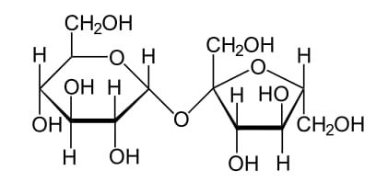

Gambar 2.3.1 Struktur Kimia Sukrosa (Gula Pasir)

### Metabolisme Sukrosa

Setelah karbohidrat dari makanan diolah dalam usus, sukrosa kemudian diserap kedalam darah dan diangkut ke sel-sel tubuh. Untuk penyerapan kedalam sel-sel tubuh diperlukan insulin yang dapat dianggap sebagai kunci pintu sel. Setelah masuk kedalam sel, sukrosa kemudian diubah menjadi energi atau ditimbun sebagai cadangan makanan dalam bentuk glikogen. Cadangan ini digunakan bila waktu tubuh kekurangan energi, misalnya karena berpuasa beberapa waktu. Setiap kali kita makan karbohidrat (gula) maka kadar glukosa darah akan naik. Sebagai reaksi, pankreas memproduksi dan melepaskan insulin guna meningkatkan absorbs glukosa oleh sel, sehingga kadar glukosa turun lagi dan pankreas menurunkan produksi insulinnya. Dengan demikian kadar glukosa dapat bervariasi antara batas-batas normal dari 4-8 mmol/liter (1mmol/l=180 mg sukrosa/L darah).

### Metformin

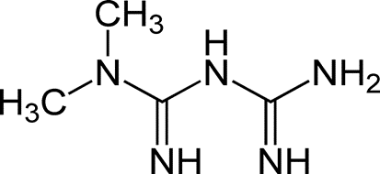

Gambar 2.3.3 Rumus Metformin

Sinonim : Metformin hydrochloridum

Nama Kimia : N, N-dimetilimidodikarnimidik diamide

Rumus Molekul : C4H11N5HCL

Bobot Molekul : 165,6 g/mol

Pemerian : Serbuk hablur putih, tidak berbau atau hampir tidak berbau, higroskopik

Kelarutan : Mudah larut dalam air, praktis larut dalam eter, kloroform, sukar larut dalam etanol (FI Edisi V, 2014).

### Mekanisme Kerja Metformin

Metformin merupakan zat obat hipoglikemia oral golongan biguanide. Zat ini juga menekan nafsu makan hingga berat badan tidak meningkat, maka layak diberikan pada penderita yang kegemukan. Metformin bekerja langsung pada hati (hepar). Metformin berkhasiat memperbaiki sensitivitas insulin, terutama menghambat pembentukan glukosa dalam hati. Metformin tidak menyebabkan hipoglikemia pada pasien non diabetes kecuali diberikan dosis berlebih.

## Ekstrak

Ekstraksi adalah suatu proses pemisahan zat aktif dari bagian tanaman obat menggunakan pelarut tertentu yang bertujuan untuk menarik komponen kimia yang terdapat dalam tanaman obat tersebut. Sampel yang di ekstraksi dapat berupa sampel segar ataupun kering. Sampel segar dapat mengurangi terbentuknya polimer resin atau artefak lain yang terbentuk selama proses pengeringan. Sedangkan sampel kering dapat mengurangi kadar air yang terkandung di dalam sampel, sehingga dapat mencegah rusaknya senyawa akibat aktivitas mikroba.

Berdasarkan penggunaan panasnya ekstraksi terbagi menjadi dua, yaitu ekstraksi secara dingin dan ekstraksi secara panas.

Eksraksi secara dingin

Metode ekstraksi secara dingin dilakukan untuk mengekstraksi simplisia yang tidak tahan terhadap panas. Tujuannya agar senyawa-senyawa yang terkandung pada simplisia tersebut tidak rusak akibat pemanasan.

Maserasi

Maserasi adalah metode ekstraksi dengan merendam simplisia kedalam pelarut tertentu pada suhu kamar dan terlindungi dari cahaya dengan sesekali diaduk. Proses pemisahan senyawa dalam simplisia menggunakan pelarut tertentu berdasarkan prinsip *like dissolved like*, dimana suatu pelarut polar akan melarutkan senyawa polar yang terdapat di dalam simplisia tersebut.

Menurut Farmakope Indonesia Edisi III maserasi dilakukan dengan cara memasukkan 10 bagian simplisia kedalam 75 bagian cairan penyari lalu diaduk. Kemudian diserkai dan diperas. Lalu ampas dari maserasi dicuci menggunakan cairan penyari sampai didapat 100 bagian. Pindahkan kedalam bejana tertutup lalu diamkan selama 2 hari dalam tempat yang sejuk dan terhindar dari cahaya lalu dipisahkan endapan yang diperoleh.

Perkolasi

Perkolasi adalah cara penyarian yang dilakukan dengan cara mengalirkan pelarut melalui serbuk simplisia yang sebelumnya sudah dibasahi. Perkolasi dilakukan didalam suatu wadah yang disebut percolator. Pelarut dialirkan dari atas ke bawah melalui serbuk simplisia dan pelarut akan melarutkan zat aktif di dalam simplisia yang dilalui

Ekstraksi secara panas

Ekstraksi secara panas dilakukan apabila simplisia mengandung senyawa yang tahan terhadap panas.

1. Infusa

Infusa adalah sediaan cair yang dibuat dengan cara menyari simplisia nabati dengan air pada suhu 90 $℃$ dalam waktu 15 menit.

1. Reflux

Reflux adalah proses ekstraksi dengan pelarut berada di titik didih pelarut tersebut dalam waktu dan jumlah pelarut tertentu dengan adanya pendingin balik. Proses ini biasanya dilakukan 3 sampai 5 kali pengulangan pada residu pertama.

1. Soxhletasi

Soxhletasi adalah proses ekstraksi yang dilakukan secara berulang menggunkan pelarut yang selalu baru dengan menggunakan alat soxhlet sehingga terjadi esktraksi yang konstan dengan adanya pendingin balik. Pelarut yang digunakan pada proses ekstraksi soxhletasi adalah pelarut yang mudah menguap dan dapat melarutkan senyawa kimia yang terdapat pada simplisia tetapi tidak melarutkan zat padat yang tidak diinginkan (Marjoni, 2021).

## Tikus Putih (Rattus norvegicus)

Tikus putih adalah hewan pengerat yang cepat berkembang biak, mudah dipelihara dalam jumlah banyak, sifat anatomis dan fisiologisnya terkarakterisasi dengan baik. Tikus putih hidup dalam daerah yang cukup luas penyebarannya mulai dari iklim dingin, sedang maupun panas. Tikus putih banyak digunakan di laboratorium untuk berbagai penelitian. Dalam penelitian ini tikus putih digunakan sebagai hewan percobaan karena berat badan tikus dapat dipengaruhi dengan mudah dengan pemberian sukrosa, metformin serta ekstrak etanol daun sambiloto. Tikus dapat diklasifikasikan sebagai berikut:

Kingdom : Animalia Filum, Chordata

Class : Mammalia

Familia : Muridae

Genus : Rattus

## Kerangka Konsep

Parameter

Penurunan kadar glukosa darah

Variable Terikat

Efek antihiperglikemia terhadap Tikus Putih

Variabel Bebas CMC 0,5%

Metformin

Ekstrak Etanol Daun Sambiloto Dosis 200 mg/KgB, 300 mg/KgBB dan 400 mg/KgBB

m

Gambar 2.6 Kerangka Konsep

## Defenisi Oprasional

Metformin obat yang digunakan sebagai pembanding kadar glukosa darah.

Sukrosa adalah salah satu karbohidrat terpenting yang digunakan sebagai sumber tenaga bagi hewan dan tumbuhan. Sukrosa digunakan sebagai karbohidrat untuk menaikkan kadar glukosa darah.

Ekstrak Etanol Daun Sambiloto adalah ekstrak yang diperoleh secara maserasi.

Ekstrak Etanol Daun Sambiloto dibuat dalam beberapa dosis yaitu 200mg/kgBB, 300mg/kgBB, dan 400mg/kgBB.

CMC 0,5% digunakan sebagai control negatif.

Tikus putih adalah hewan percobaan dalam penelitian ini.

## Hipotesis

Adanya efek antihiperglikemia pada tikus putih *(Rattus norvegicus)* dengan pemberian ekstrak etanol daun sambiloto *(Andrographis paniculata)* yang diinduksi dengan sukrosa.

# BAB III

# METODOLOGI PENELITIAN

## Jenis dan Desain Penelitian

Metode penelitian yang digunakan dalam penelitian ini adalah metode eksperimental, yaitu dengan menguji efek antihiperglikemia ekstrak etanol daun sambiloto *(Andrographis paniculata)* terhadap tikus putih *(Rattus norvegicus)*. Dengan desain penelitian Pretest-Posttest Control Group Design, karena dilakukan pengukuran sebelum dan sesudah diberikan perlakuan.

## Lokasi dan Waktu Penelitian

Penelitian ini dilakukan di Laboraturium Farmakologi Jurusan Farmasi Poltekkes Kemenkes Medan. Waktu penelitian dilakukan mulai dari bulan Maret sampai dengan Juni 2022.

## Pengambilan Sampel

Sampel yang diuji dalam penelitian ini adalah Daun Sambiloto *(Andrographis paniculata)* segar yang terdapat di Jalan Jmin Ginting KM 14,5 Simpang Gardu Medan. Sampel diambil secara purposive yaitu mengambil sampel tanpa mempertimbangkan tempat dan letak geografisnya. Sampel yang diambil adalah Daun Sambiloto *(Andrographis paniculata)* segar. Sampel dikumpulkan dan dicuci bersih untuk memisahkan dari pengotornya.

## Hewan Percobaan

Hewan percobaan yang digunakan dalam penelitian ini adalah tikus putih *(Rattus norvegicus)* yang sehat. Jumlah tikus yang digunakan adalah 15 ekor yang beratnya 150-200 gram.

### Persiapan Hewan Percobaan

* + - 1. Pembuatan dan Pembersihan Kandang

Kandang tikus dibuat sebanyak 5 kandang yang terbuat dari kayu dengan dinding atas dibuat dari kawat kasa. Kandang kemudian dibersihkan.

* + - 1. Penempatan Tikus

Setelah dibersihkan, tikus diberikan nomor pada ekornya kemudian dimasukkan kedalam kendang masing-masing 3 ekor.

* + - 1. Adaptasikan tikus selama 1 minggu, beri makanan dan minuman yang baik

serta lingkungan yang baik.

* + - 1. Sebelum digunakan untuk percobaan, puasakan tikus (hanya diberikan

minum saja) selama 12 jam.

* + - 1. Beri kode pada tiap-tiap tikus yang digunakan.

## Alat dan Bahan

### Alat

Alat-alat yang digunakan adalah beaker glass 250 ml, plastik dan karet, reagen strip, lumpang dan stemper, jarum suntik 1 ml, cawan porselen, oral needle, neraca analitik, batang pengaduk, corong, glukometer, penangas air, strip cek gula darah, gunting, gelas ukur, kertas penyaring, timbangan hewan, spidol, alkohol swab, sarung tangan, masker, kain lap, botol, kendang tikus, evaporator.

### Bahan

Bahan-bahan yang digunakan adalah ekstrak etanol daun sambiloto *(Andrographis paniculata)*, tikus putih jantan *(Rattus norvegicus)* 15 ekor, sukrosa, metformin, etanol, CMC 0,5%, aquadest, alkohol 70%, pakan untuk tikus.

## Pembuatan Sediaan

### Pembuatan Suspensi CMC 0,5%

Timbang 0,5 gram Carboxyl Methyl Cellulose (CMC), taburkan dalam lumpang yang berisi air panas sebanyak 15 ml, biarkan selama 15 menit sehingga diperoleh massa yang transparan, setelah mengembang gerus dan encerkan sedikit demi sedikit dengan aquadest. Kemudian masukkan kedalam wadah, cukupkan dengan aquadest sampai 100 ml.

### Pembuatan Suspensi Sukrosa

Dosis sukrosa yang digunakan didasarkan pada dosis sukrosa kelinci yaitu 3g/kgBB peroral (Widyastuti, Suarsana, 2011). Perhitungan dosis konversi untuk tikus putih yang mempunyai bobot 200 g terhadap kelinci 1,5 kg = 0,25

Dosis untuk tikus 200g = 1,5kg x 3 g/kgBB x 0,25 = 1,125 g

Tikus yang digunakan adalah 15 ekor, masing-masing diberikan 2 ml larutan. Larutan sukrosa yang dibuat adalah = 2 ml x 15 ekor = 30 ml

Untuk mencegah kehilangan volume larutan sukrosa yang diberikan maka dilebihkan volumenya 50 ml.

Sukrosa yang ditimbang = $\frac{50 ml}{2 ml}$ x 1,125 g = 28,125 g sukrosa.

Cara pembuatan: Ambil 28,125 g sukrosa ditambahkan aquadest panas sedikit, lalu cukupkan dengan suspense CMC 0,5% sedikit demi sedikit hingga 50 ml. untuk tikus dengan bobot berbeda diberikan dengan rumus:

$\frac{berat tikus (g)}{200 g}$ x 2 ml = x ml

### Pembuatan Metformin

Ambil 20 tablet metformin lalu timbang berat totalnya. Gerus sampai halus pada lumpang dan timbang sebanyak 546 mg. Kemudian tambahkan suspensi CMC 0,5% sedikit demi sedikit gerus sampai homogen. Cukupkan volume dengan suspense CMC 0,5% sampai 10 ml.

Perhitungan:

Dosis metformin pada manusia adalah 500 mg

Konversi dosis untuk tikus 200g terhadap manusia 70 kg = 0,018

Dosis untuk tikus 200g = 0,018 x 500 mg = 9 mg

Berat 20 tablet metformin = 10,920 mg

Berat 1 tablet metformin = $\frac{10,920 mg}{20}$ = 546 mg

Untuk 1 tikus = $\frac{9 mg}{500 mg}$ x 546 mg = 9,828 mg

Dalam 1 ml = $\frac{dosis ekstrak }{volume pemberian}$

= $\frac{9,828 mg}{2 ml}$ = 4,914 mg/ml

Maka, sediaan sebanyak 10 ml = 4,914 mg/ml x 10 ml

= 49,14 mg

Diberikan pada tikus dengan bobot 200g sebanyak 2 ml maka untuk tikus dengan bobot berbeda diberikan dengan rumus:

$\frac{berat tikus (g)}{200 g}$ x 2 ml = x ml

### Perhitungan Cairan Penyari

Simplisia daun sambiloto masing-masing di ekstraksi dengan metode maserasi dengan menggunakan pelarut etanol.

Perhitungan cairan penyari:

Simplisia 10 bagian = 200 gram

Cairan penyari (etanol 70%) 100 bagian = 2000 ml

Menurut Farmakope Indonesia Edisi III halaman 672, Bj etanol 70% = 0,8860 sampai 0,8883 g/ml.

Bj rata-rata = 0,8872 g/ml

Volume etanol 70% yang dibutuhkan dalam 2000 gram:

V = $\frac{B}{Bj}$ = $\frac{2000}{0,8872}$ = 2.254 ml

Volume 75 bagian etanol yang digunakan = $\frac{75}{100}$ x 2.254 ml = 1.690 ml

Volume 25 bagian etanol yang digunakan = $\frac{25}{100}$ x 2.254 ml = 563 ml

### 3.6.5 Pembuatan Simplisia

* + - 1. Sortasi basah

Daun sambiloto yang telah dipanen disortasi basah untuk menghilangkan benda-benda.

* + - 1. Pencucian

Daun sambiloto dicuci dengan air yang mengalir untuk menghilangkan kotoran-kotoran yang masih menempel.

* + - 1. Pengeringan

Daun sambiloto dikeringkan dengan dijemur di tempat terbuka tetapi tidak terkena sinar matahari langsung.

* + - 1. Sortasi kering

Daun sambiloto yang telah kering disortasi lagi dari benda-benda asing yang masih menempel.

* + - 1. Penghalusan

Simplisia daun sambiloto yang telah kering dihaluskan dengan menggunakan blender.

### Pembuatan Ekstrak Etanol Daun Sambiloto

Kumpulkan daun sambiloto *(Andrographis panivulata)* yang segar sebanyak 2 kg, dibersihkan lalu keringkan. Setelah menjadi simplisia blender sesuai dengan ukuran yang diinginkan timbang sebanyak 200 gram (10 bagian) dan ditambahkan cairan penyari 1.690 ml etanol (75 bagian), lalu diaduk-aduk tutup dengan plastik dan ikat dengan karet, diamkan selama 5 hari (selama pendiaman minimal diaduk 2 kali). Saring dengan kain flanel dengan menggunakan kayu penyaring. Ampas dibilas dengan 563 ml etanol (25 bagian) hingga diperoleh 2.254 ml (100 bagian). Masukkan kedalam wadah tertutup rapat diamkan selama 2 hari ditempat gelap. Enap dan tuangkan, masukkan kedalam wadah yang telah disediakan. Kumpulkan seluruh ekstrak sambiloto *(Andrographis paniculata*) kemudian dibuat ekstrak kental dengan cara menguapkan dengan menggunakan alat evaporator hingga diperoleh hasil ekstrak etanol daun sambiloto sebanyak 20,2 gram.

### Pembuatan Dosis Ekstrak Etanol Daun Sambiloto

Dosis daun sambiloto yang dipakai adalah 200 mg/kgBB, 300 mg/kgBB, dan 400 mg/kgBB.

* + - 1. Dosis 200 mg/kgBB

Berat tikus diasumsikan = 200g = 0,2 kg

Dosis pemberian tikus 200 g = Dosis ekstrak x Berat tikus

= 200 mg/kg x 0,2 kg

= 40 mg

Dalam 1 ml = $\frac{dosis ekstrak }{volume pemberian}$

= $\frac{40 mg}{2 ml}$

= 20 mg/ml

Maka, sediaan sebanyak 10 ml = Berat dalam 1 ml x volume

= 20 mg/ml x 10 ml

= 200 mg

Cara pemberian ekstrak yaitu:

Ekstrak ditimbang sebanyak 200 mg kemudian larutkan dengan suspense CMC 0,5% sedikit demi sedikit hingga 10 ml.

* + - 1. Dosis 300 mg/kgBB

Berat tikus diasumsikan = 200g = 0,2 kg

Dosis pemberian tikus 200 g = Dosis ekstrak x Berat tikus

= 300 mg/kg x 0,2 kg

= 60 mg

Dalam 1 ml = $\frac{dosis ekstrak }{volume pemberian}$

= $\frac{60 mg}{2 ml}$

= 30 mg/ml

Maka, sediaan sebanyak 10 ml = Berat dalam 1 ml x volume

= 30 mg/ml x 10 ml

= 300 mg

Cara pemberian ekstrak yaitu:

Ekstrak ditimbang sebanyak 300 mg kemudian larutkan dengan suspense CMC 0,5% sedikit demi sedikit hingga 10 ml.

* + - 1. Dosis 400 mg/kgBB

Berat tikus diasumsikan = 200g = 0,2 kg

Dosis pemberian tikus 200 g = Dosis ekstrak x Berat tikus

= 400 mg/kg x 0,2 kg

= 80 mg

Dalam 1 ml = $\frac{dosis ekstrak }{volume pemberian}$

= $\frac{80 mg}{2 ml}$

= 40 mg/ml

Maka, sediaan sebanyak 10 ml = Berat dalam 1 ml x volume

= 40 mg/ml x 10 ml

= 400 mg

Cara pemberian ekstrak yaitu:

Ekstrak ditimbang sebanyak 400 mg kemudian larutkan dengan suspense CMC 0,5% sedikit demi sedikit hingga 10 ml.

### Volume Larutan CMC 0,5%

Pemberian larutan CMC 0,5% diberikan sama banyak dengan volume pemberian metformin pada tikus.

## Prosedur Kerja

1. Tikus dipuasakan (hanya diberi air) selama 12 jam.
2. Timbang masing-masing tikus, lalu bagi menjadi 5 kelompok.
3. Masing-masing kelompok terdiri dari 3 ekor tikus dan beri tanda pada masing-masing tikus.
4. Tempatkan tikus pada masing-masing kendang.
5. Pada awal percobaan ukur kadar gula darah tikus dengan glukometer.
6. Masing-masing tikus diberi suspensi sukrosa selama 30 menit.
7. Setelah 30 menit dilakukan pengukuran kadar gula darah.
8. Tiap tikus diberikan perlakuan sesuai dengan kelompok
   * + 1. Kelompok 1 (kontrol negatif) diberi suspensi CMC 0,5% secara oral.
       2. Kelompok 2 (kontrol positif) diberi suspensi metformin secara oral.
       3. Kelompok 3 diberikan suspensi ekstrak etanol daun sambiloto 200 mg/kgBB secara oral.
       4. Kelompok 4 diberikan suspensi ekstrak etanol daun sambiloto 300 mg/kgBB secara oral.
       5. Kelompok 5 diberikan suspense ekstrak etanol daun sambiloto 400 mg/kgBB secara oral.
9. Dilakukan pengukuran kadar gula darah masing-masing tikus dengan interval waktu 15, 30, 60, 90.

## Cara Mengukur Kadar Gula Darah Tikus

1. Bersihkan ekor tikus dengan menggunakan alkohol swab.
2. Potong sedikit ujung ekor tikus.
3. Tetesan darah pertama dibuang, tetesan darah berikutnya ditampung dengan reagen strip.
4. Reagen strip yang telah terisi darah dimasukkan ke dalam glukometer.
5. Kemudian hasil akan muncul pada layer dalam waktu kurang dari 30 detik.
6. Nilai yang tertera pada layar adalah nilai konsentrasi gula darah tikus dalam mg/dL.

# BAB IV

# HASIL DAN PEMBAHASAN

## Hasil

|  |  |  |  |  |  |  |  |
| --- | --- | --- | --- | --- | --- | --- | --- |
| Kelompok Tikus | Bobot Tikus (gr) | Kadar Gula Darah (mg/dl) | | | | | |
| **Puasa** | **Setelah Diberi Sukrosa 30 menit** | **Setelah Diberi Sediaan** | | | |
| **15** | **30** | **60** | **90** |
| Kelompok 1 (CMC 0,5%) | 156.42 | 69 | 109 | 105 | 93 | 101 | 107 |
| 158.57 | 72 | 121 | 107 | 158 | 170 | 152 |
| 177.46 | 65 | 102 | 106 | 91 | 82 | 102 |
| Rata-rata | **164.15** | **69** | **111** | **106** | **114** | **118** | **120** |
| Kelompok 2 (Metformin) | 156.41 | 66 | 122 | 103 | 95 | 90 | 88 |
| 164.21 | 61 | 129 | 102 | 90 | 86 | 74 |
| 163.32 | 74 | 105 | 143 | 104 | 98 | 88 |
| Rata-rata | **161.31** | **67** | **119** | **116** | **96** | **91** | **83** |
| Kelompok 3 (SEDS 200mg) | 189.53 | 73 | 146 | 110 | 99 | 89 | 88 |
| 159.90 | 74 | 126 | 123 | 117 | 109 | 107 |
| 164.63 | 73 | 130 | 126 | 120 | 118 | 110 |
| Rata-rata | **171.35** | **73** | **134** | **120** | **112** | **105** | **102** |
| Kelompok 4 (SEDS 300mg) | 162.19 | 79 | 155 | 136 | 125 | 114 | 92 |
| 161.03 | 69 | 133 | 131 | 121 | 118 | 108 |
| 171.37 | 73 | 125 | 119 | 108 | 103 | 94 |
| Rata-rata | **164.86** | **74** | **138** | **129** | **118** | **112** | **98** |
| Kelompok 5 (SEDS 400mg) | 163.53 | 75 | 129 | 136 | 126 | 117 | 84 |
| 177.48 | 72 | 132 | 126 | 120 | 114 | 93 |
| 157.9 | 76 | 127 | 121 | 116 | 108 | 89 |
| Rata-rata | **166.30** | **74** | **129** | **128** | **121** | **113** | **89** |

Tabel 4.1 Hasil Penelitian Kadar Gula Darah Tikus Putih.

Grafik 4.1 Hasil Rata-rata Kadar Gula Darah Pada Setiap Kelompok.

## Pembahasan

Dari hasil penelitian Uji Efek Penurunan Kadar Glukosa Darah Terhadap Tikus dengan toleransi sukrosa. Didapatkan hasil sebagai berikut:

Pengukuran rata-rata kadar gula darah puasa pada semua kelompok diperoleh nilai dari 65-74 mg/dl. Kemudian setelah pemberian larutan sukrosa, pada tikus dimenit ke-30 menunjukkan adanya kenaikan kadar glukosa darah yang maksimal pada masing-masing kelompok. Namun setelah menit ke-15 kadar glukosa darah mulai menurun sesuai dengan daya kerja suspensi sampel yang diberikan kecuali pada pemberial suspensi CMC mengalami kenaikan kadar gula darah.

Pada kelompok 1 (kontrol negatif), rata-rata kadar gula darah tikus yaitu 69 mg/dL. Setelah 30 menit pemberian larutan sukrosa kadar glukosa darah tikus menjadi 110 mg/dL, lalu diberikan suspensi CMC 0,5% menunjukkan adanya kenaikan kadar glukosa darah pada tikus dimenit ke-15 menjadi 106 mg/dL, pada menit ke-90 kadar gula darah tikus mengalami kenaikan menjadi 120 mg/dL. Hal ini dikarenakan CMC tidak memiliki khasiat sebagai antihiperglikemia.

Pada kelompok 2 (kontrol positif), rata-rata kadar gula darah puasa yaitu 67 mg/dL. Setelah 30 menit pemberian larutan sukrosa kadar glukosa darah tikus menjadi 118 mg/dL. Lalu diberikan suspensi metformin 9mg/200gBB kadar glukosa darah pada tikus dimenit ke-15 menjadi 116 mg/dL, pada menit ke-90 kadar gula darah tikus mengalami penurunan menjadi 83 mg/dL. Hal dikarenakan mekanisme Kerja utama metformin adalah menurunkan kadar glukosa darah guna menimbulkan penurunan glukoneogenesi hati dan meningkatkan kerja serta aktivitas insulin.

Kadar gula darah puasa kelompok 3 rata-rata adalah 73 mg/dL. Lalu diberikan larutan sukrosa setelah 30 menit menjadi 134 mg/dL, kemudian diberikan suspensi ekstrak daun sambiloto sebanyak 200/kgBB mg setelah 15 menit kadar gula darah pada kelompok 3 menjadi 119 mg/dL, perlahan-lahan kadar gula darah turun hingga mencapai 100 mg/dL dimenit ke-90 artinya suspensi esktrak daun sambiloto 200 mg/kgBB mampu menurunkan kadar gula darah yang naik akibat pemberian larutan suksrosa dan mempunyai khasiat sebagai antihiperglikemia.

Kadar gula darah puasa kelompok 4 rata-rata adalah 74 mg/dL. Lalu diberikan larutan sukrosa setelah 30 menit menjadi 137 mg/dL, kemudian diberikan suspensi ekstrak daun sambiloto sebanyak 300 mg/kgBB setelah 15 menit kadar gula darah pada kelompok 4 menjadi 128 mg.dL, perlahan-lahan kadar gula darah turun hingga mencapai 98 mg/dL dimenit ke-90 artinya suspensi ekstrak daun sambiloto 300 mg mempunyai aktivitas antihiperglikemia yang lebih baik bila dibandingkan dengan kelompok 1 (kontrol negatif) dan kelompok 3 ekstrak daun sambiloto 200 mg/kgBB.

Kadar gula darah puasa kelompok 5 rata-rata adalah 74 mg/dL. Lalu diberikan larutan sukrosa setelah 30 menit menjadi 129 mg/dL, kemudian diberikan suspensi ekstrak daun sambiloto sebanyak 400 mg/kgBB setelah 15 menit kadar gula darah pada kelompok 5 menjadi 127 mg/dL. Perlahan-lahan kadar gula darah turun hingga mencapai 88 mg/dL dimenit ke-90 artinya suspensi ekstrak daun sambiloto 400 mg/kgBB mempunyai aktivitas antihiperglikemia yang lebih efektif dibandingkan dengan kelompok 1, 3 dan 4.

Pada kelompok uji 3, 4, dan 5 yang diberikan suspensi ekstrak daun sambiloto mampu menurunkan kadar gula darah pada tikus, tetapi suspensi esktrak daun sambiloto 400 mg/kgBB lebih efektif menurunkan kadar gula darah dibandingkan kelompok 3 yang diberi suspensi ekstrak daun sambiloto 200 mg/kgBB dan kelompok 4 yang diberi suspensi ekstrak daun sambiloto 300 mg/kgBB. Hal ini dapat terjadi dikarenakan zat berkhasiat pada dosis 5 lebih besar dibandingkan dengan kelompok 3 dan 4.

# BAB V

# KESIMPULAN DAN SARAN

## Kesimpulan

Berdasarkan hasil pengamatan selama penelitian diperoleh kesimpulan sebagai berikut:

1. Ekstrak Etanol Daun Sambiloto *(Andrographis paniculata)* dengan dosis 400 mg/kgBB dapat memberikan efek antihiperglikemia pada tikus putih *(Rattus norvegicus).*
2. Ekstrak Etanol Daun Sambiloto *(Andrographis paniculata)* memiliki khasiat sebagai antihiperglikemia pada tikus putih *(Rattus norvegicus)*

## Saran

1. Disarankan kepada peneliti selanjutnya untuk menguji efek penurunan kadar gula darah dari daun sambiloto *(Andrographis paniculata)* dalam bentuk sediaan yang lain.
2. Disarankan kepada peneliti selanjutnya untuk meneliti khasiat lain dari daun sambiloto *(Andrographis paniculata)*.

# DAFTAR PUSTAKA

Aprillia, P., & Safitri, C. I. N. H. (2020). Uji Aktivitas Antidiabetes Kombinasi Ekstrak Herba Sambiloto dan Daun Sirih Hijau pada Mencit. Prosiding SNPBS (Seminar Nasional Pendidikan Biologi dan Saintek) Ke-5.

Badrunasar, A., & Santoso, H. B. (2016). Tumbuhan Liar Berkhasiat Obat (E. Rachman & M. Siarudin (eds.)). FORDA PRESS.

Departeman Kesehatan RI. 2014. Farmakope Indonesia. Edisi V. Jakarta.

Dapertemen Kesehatan RI. 1979. Farmakope Indonesia. Edisi III. Jakarta. Dapertemen Kesehatan RI. 2014. Farmakope Indonesia. Edisi V. Jakarta.

Fitrianita, A., Yardi, Y., & Musir, A. (2018). Uji efek antihiperglikemia ekstrak etanol70% daun kecombrang (Etlingera elatior) pada tikus sprague dawley dengan penginduksi aloksan. *Jurnal Ilmiah Farmasi*, *14*(1), 9-16.

Hadijanah, Sitii. 2018. Uji Toksisitas Ekstrak Etanol Daun Bidara (Ziziphus mauritiana) Terhadap Larva Udang (Artemia Salina Leach) Dengan Metode Brine Shrimp Lethality Test (Bslt). Fakultas Farmasi Dan Kesehatan Institut Kesehatan Helvetia Medan.

HR, Hasdianah, dan Sentot Imam Suprapto. 2016. Patologi & Patofisiologi Penyakit. Yogyakarta: Nuha Medika.

Kamila. (2017). Uji Efektivitas Kombinasi Ekstrak Etanol Sambiloto (Andrographis paniculata) Dan Daun Afrika (Vernonia amygdalina) Terhadap Penurunan Kadar Gula Darah Pada Tikus Wistar Yang Diinduksi Aloksan.

Lathifah, N.L, 2017. Hubungan Durasi Penyakit Dan Kadar Gula Darah Dengan Keluhan Subyektif Penderita Diabetes Melitus.Jurnal Berkala Epidemiologi, Volume 5 Nomor 2, Mei 2017, hlm. 231-239. Fakultas Kesehatan Masyarakat Universitas Airlangga Surabaya, Jawa Timur, Indonesia.

Marjoni, Riza. 2021. Dasar-Dasar Fitokimia. Edited by Taufik Ismail. Jakarta: Trans Info Media.

Maulana,Mirza. 2008. Mengenal Diabetes Melitus Panduan.

Mildawati, M., Diani, N., & Wahid, A. (2019). Hubungan usia, jenis kelamin dan lama menderita diabetes dengan kejadian neuropati perifer diabetik. *CNJ: Caring Nursing Journal*, *3*(2), 30-37.

Mulyakin, S. 2020. *Kajian Penambahan Gula Pasir Terhadap Sifat Kimia dan Organoleptik Sirup Kersen*. Skripsi. Universitas Muhammadiyah Mataram

Nugroho, A., Rahardiningtyas, E., Wicaksono Putro, D. B., & Wianto, R. (2016). *Pengaruh Ekstrak Daun Sambiloto (Andrographis paniculata Ness.) terhadap Daya Bunuh Bakteri Leptospira sp*. National Institute of Health Research and Development, Indonesian Ministry of Health

Peraturan Mentri Kesehatan Indonesia Nomor 6 Tahun 2016. Tentang Formularium Obat Herbal Asli Indonesia.

Teguh S. 2017. Diabetes: Deteksi, Pencegahan, Pengobatan.Yogyakarta: Buku Pintar.

World Health Organization. 2016. Global Report on Diabetes. Perancis: World Health Organization.

Yuli Widiyastuti. (2017). Sambiloto (Andrographis paniculata Nees.) Si Pahit yang Semakin Melejit. Balai Besar Penelitian dan Pengembangan Tanaman Obat dan Obat Tradisional (1st ed., Vol. 1).

https://pusdatin.kemkes.go.id/download.php?file=download/pusdatin/infodatin/Infodatin-2020-Diabetes-Melitus.pdf

[https://pbperkeni.or.id/wp-content/uploads/2021/11/22-10-21-Website-Pedoman-](https://pbperkeni.or.id/wp-content/uploads/2021/11/22-10-21-Website-Pedoman-Pengelolaan-dan-Pencegahan-DMT2-Ebook.pdf) [Pengelolaan-dan-Pencegahan-DMT2-Ebook.pdf](https://pbperkeni.or.id/wp-content/uploads/2021/11/22-10-21-Website-Pedoman-Pengelolaan-dan-Pencegahan-DMT2-Ebook.pdf).

<http://p2ptm.kemkes.go.id/artikel-sehat/tanda-dan-gejala-diabetes>.

<http://dinkes.sumutprov.go.id/sekretariat/downloadfile?id=1568>

# **LAMPIRAN**

**LAMPIRAN 1**

**Surat Izin Melaksanakan Determinasi Tumbuhan**

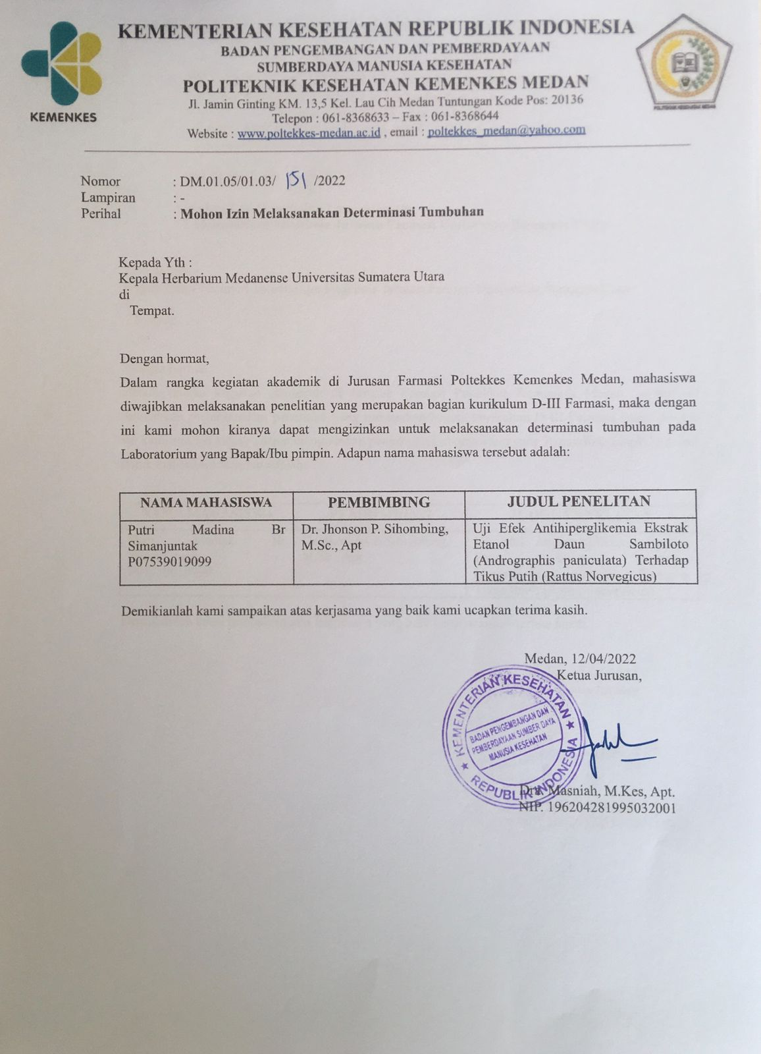

**LAMPIRAN 2**

**Surat Izin Penggunaan Lboraturium**

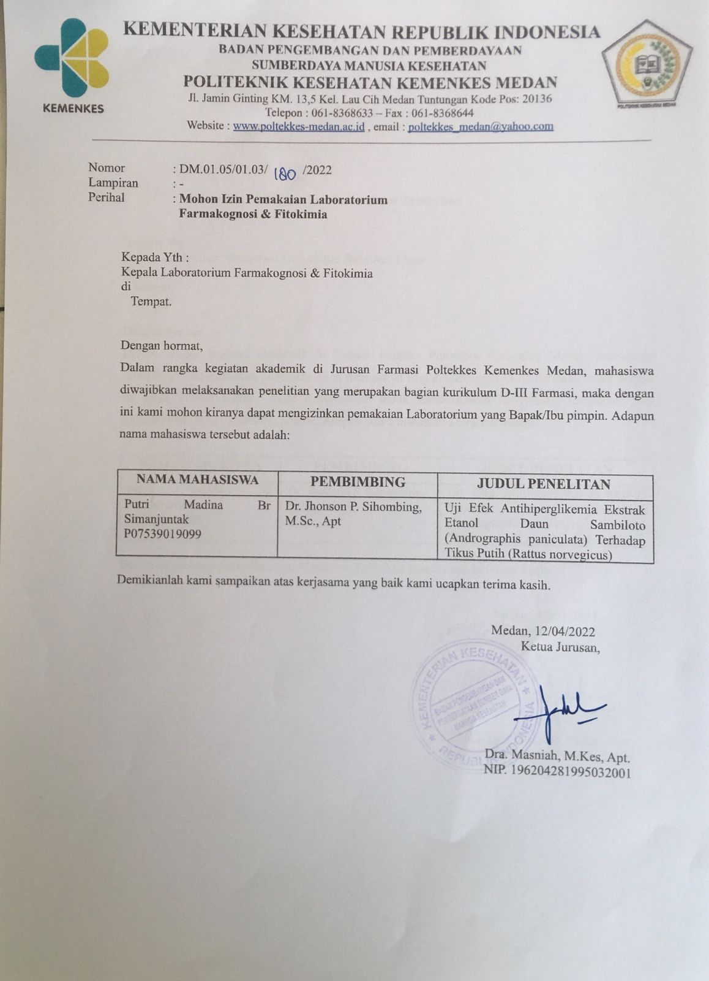

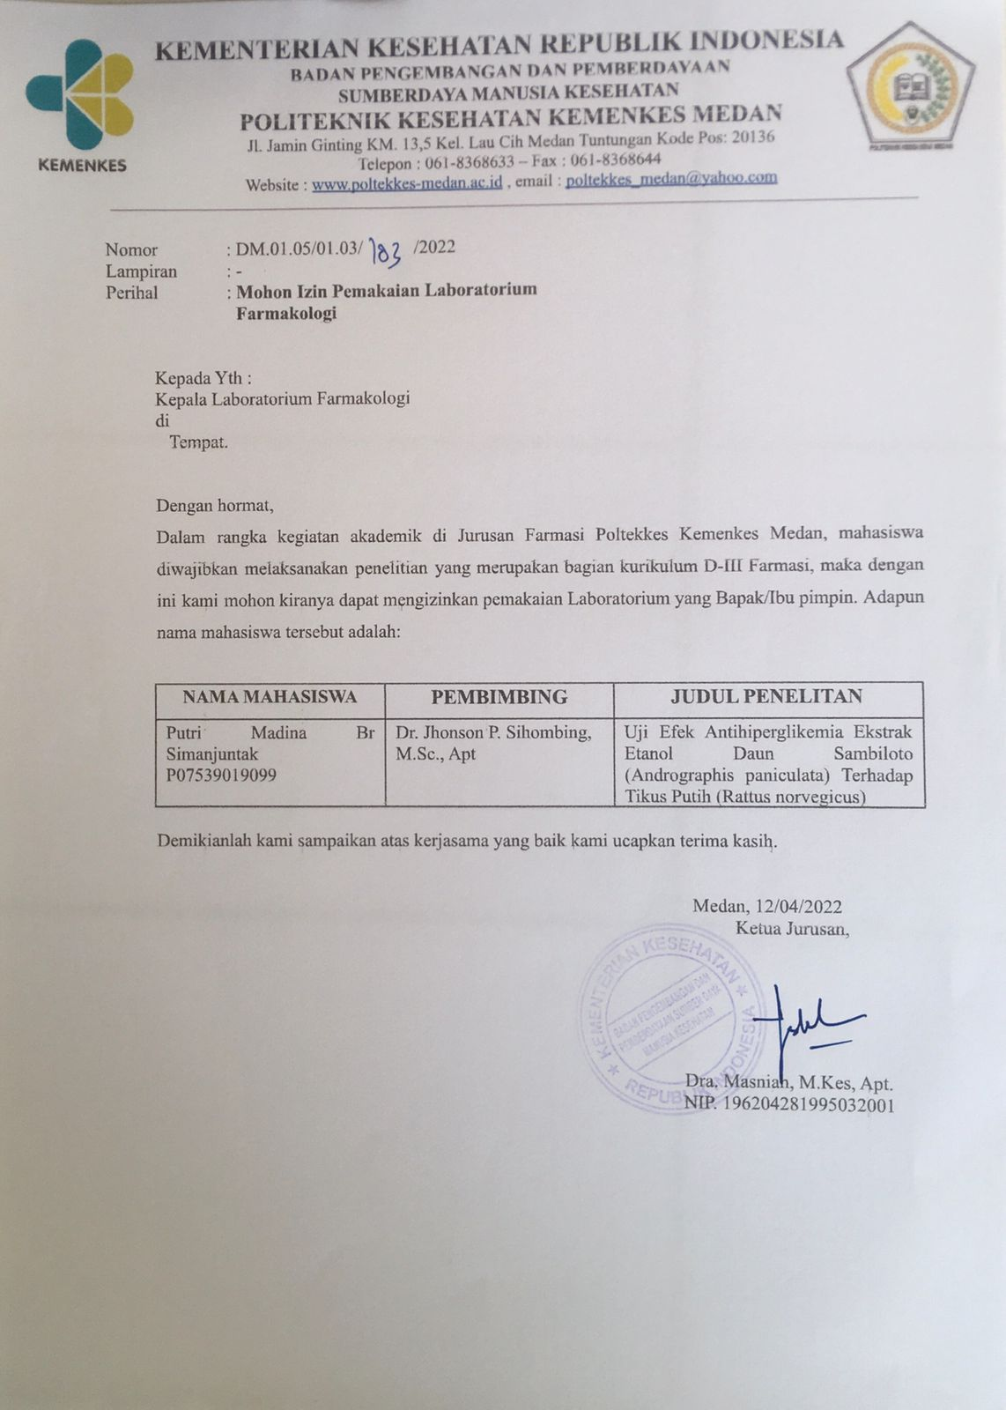

**LAMPIRAN 3**

**Surat Keterangan Bebas Pemakaian Alat Lab**

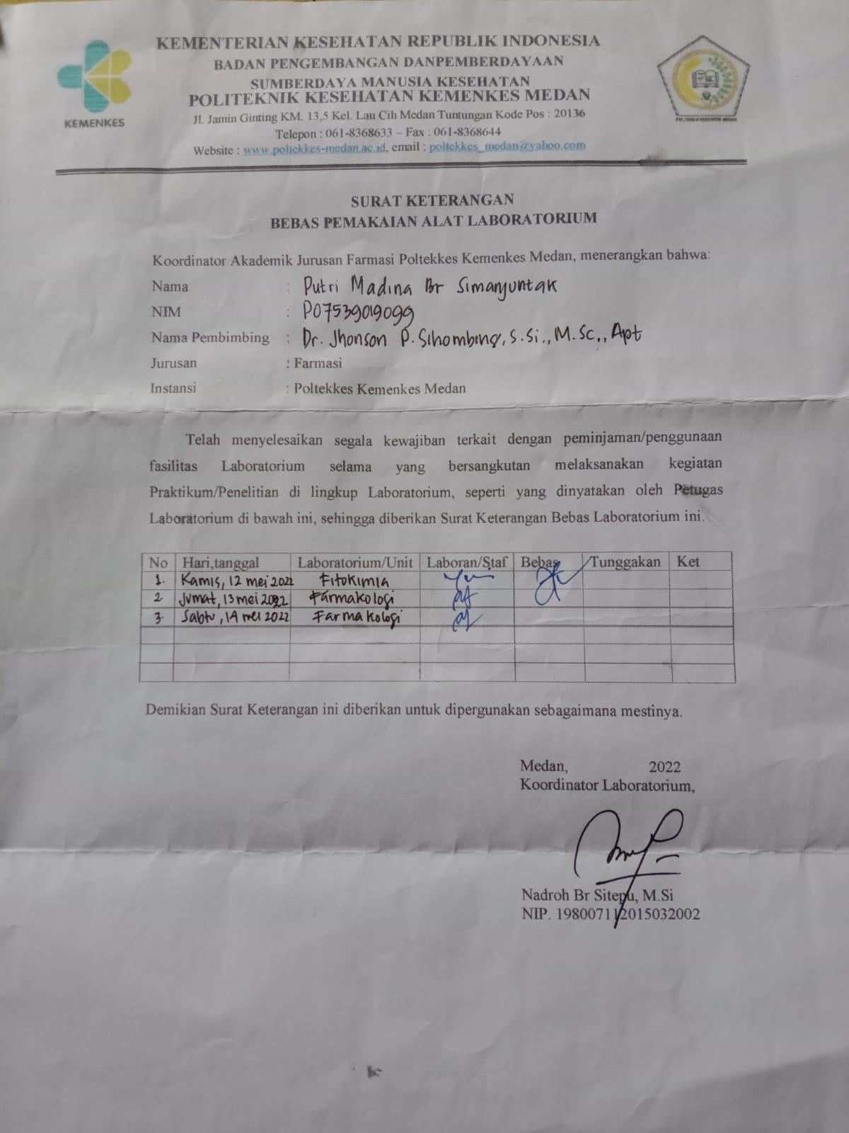

**LAMPIRAN 4**

**Surat Hasil Determinasi Tumbuhan**

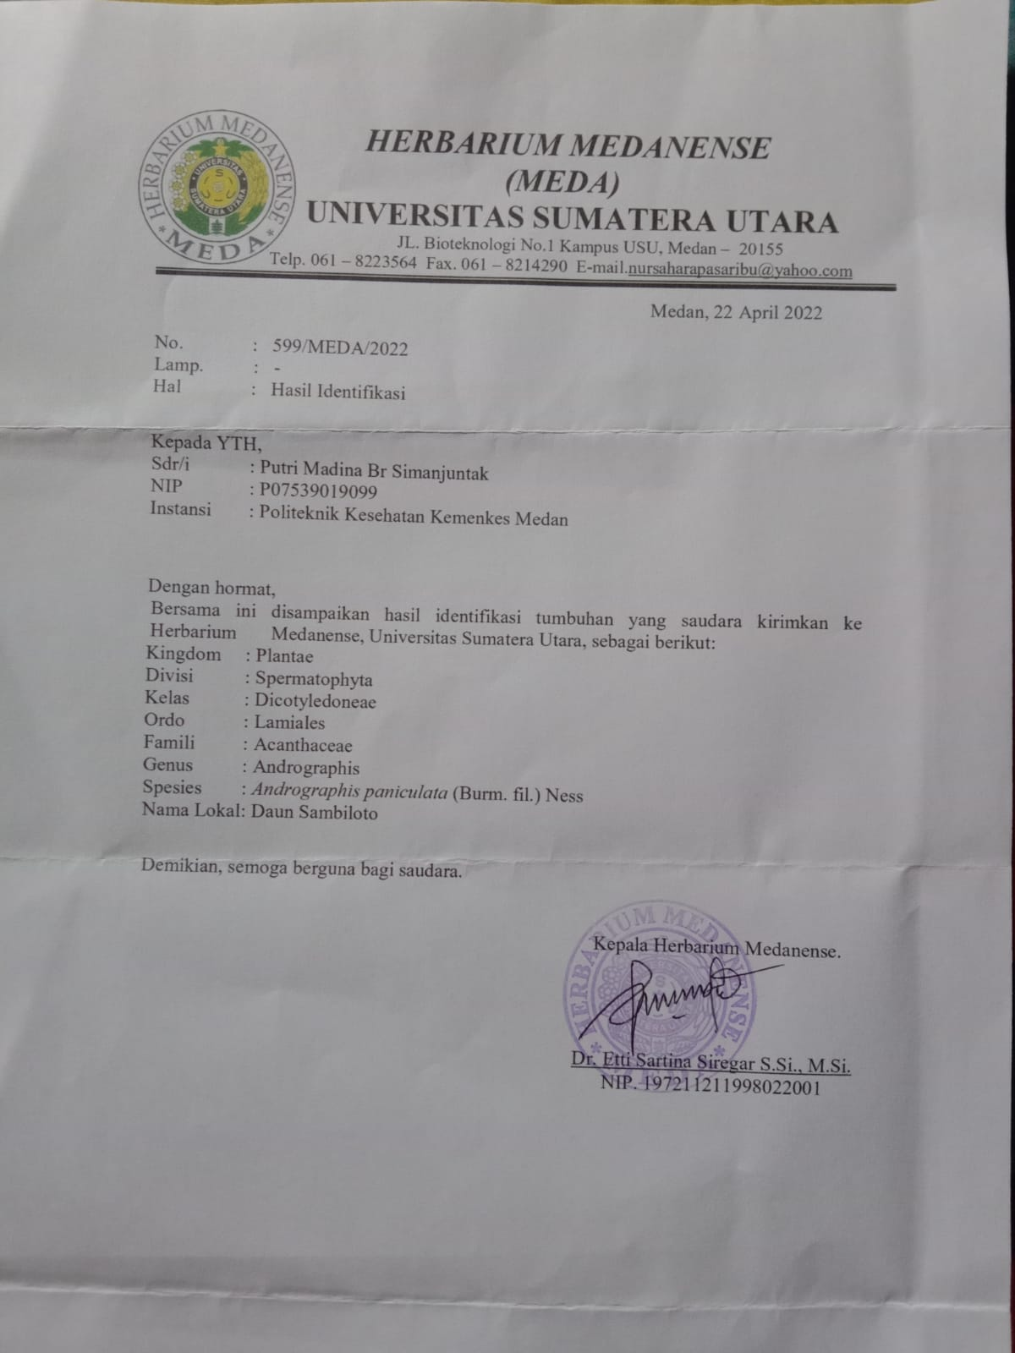

**LAMPIRAN 5**

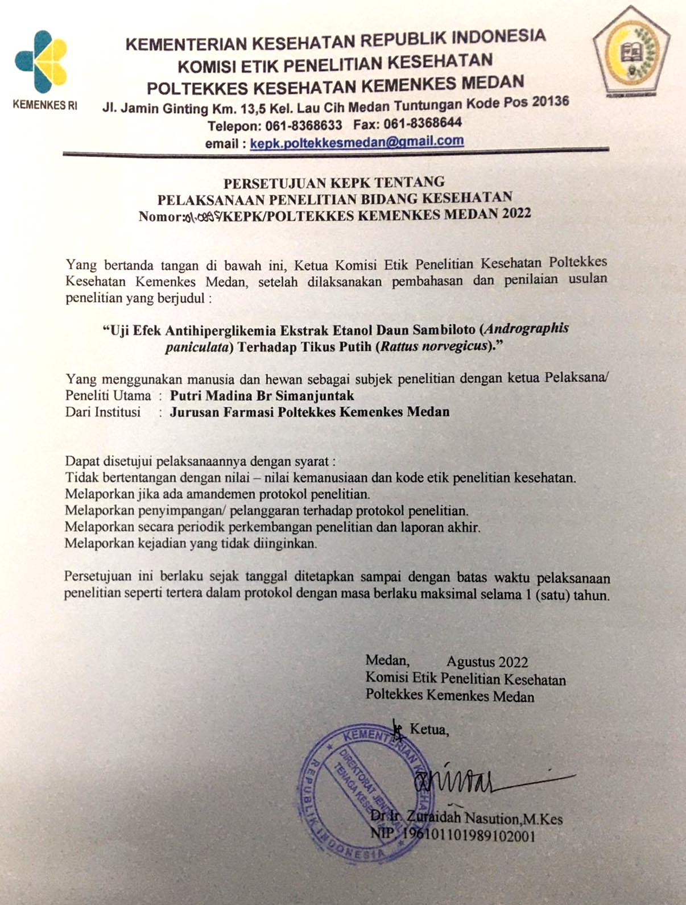**Ethical Clearance**

**LAMPIRAN 6**

**Daun Sambiloto Segar**

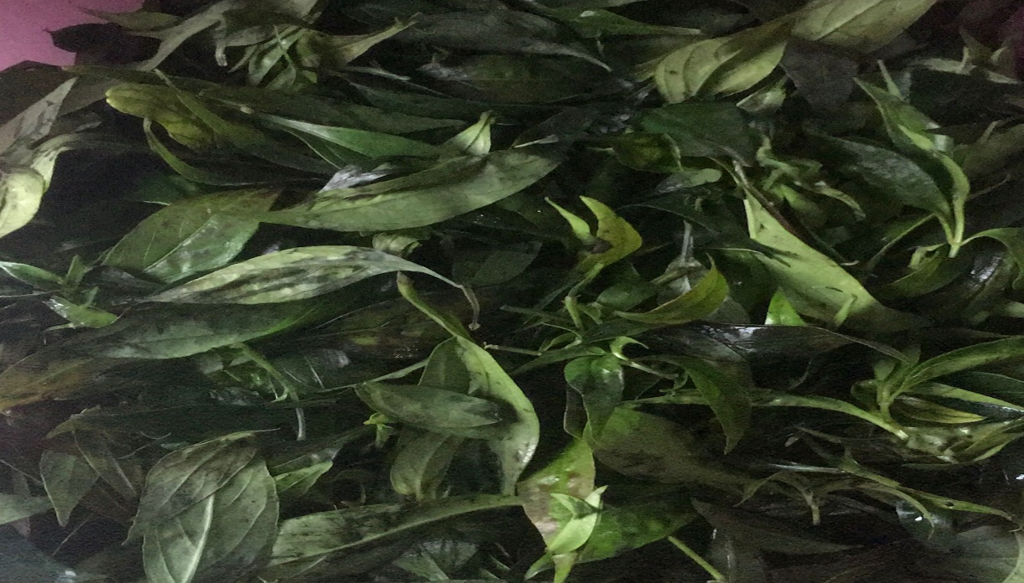

**Penimbangan Simplisia Daun Sambiloto**

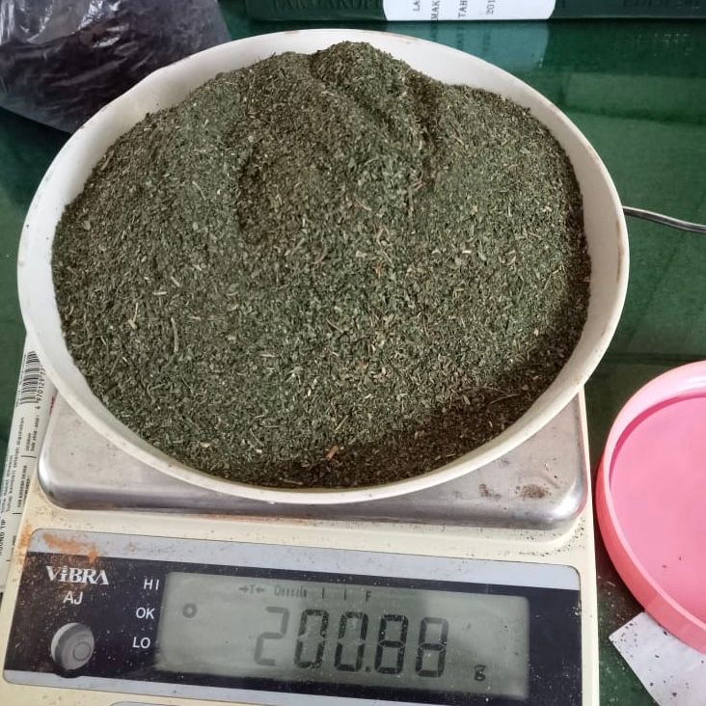

**LAMPIRAN 7**

**Maserasi Daun Sambiloto dan Ekstrak Etanol Cair Daun Sambiloto**

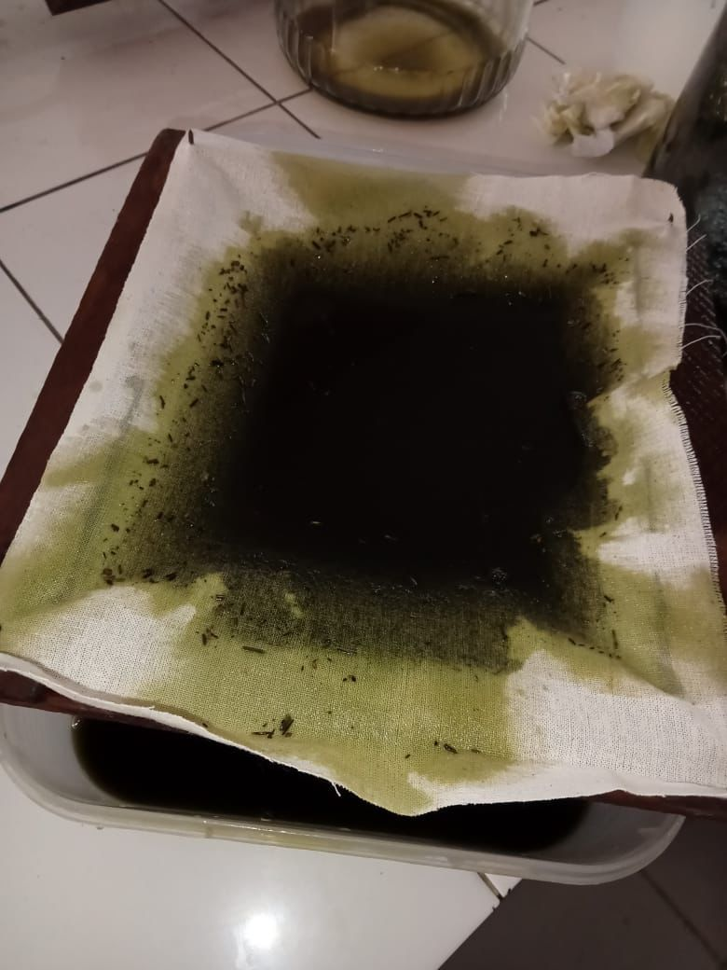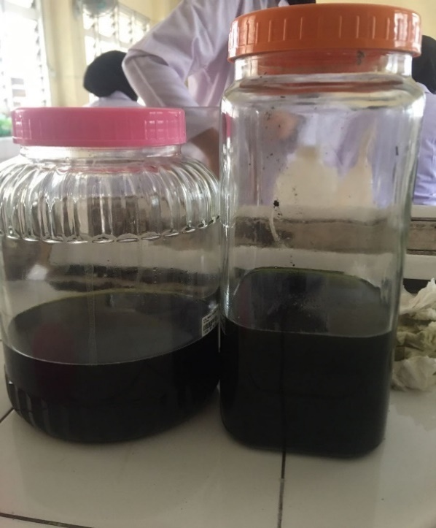

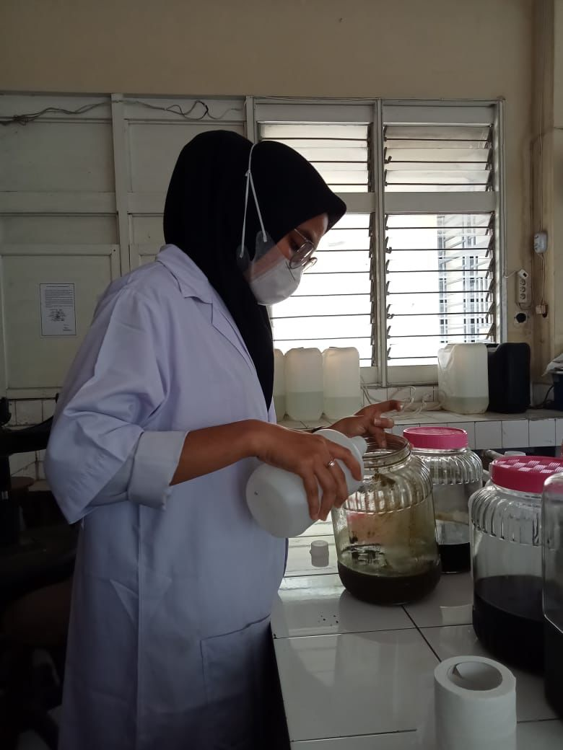

**LAMPIRAN 8**

**Ekstrak Etanol Daun Sambiloto Kental yang Ditimbang**

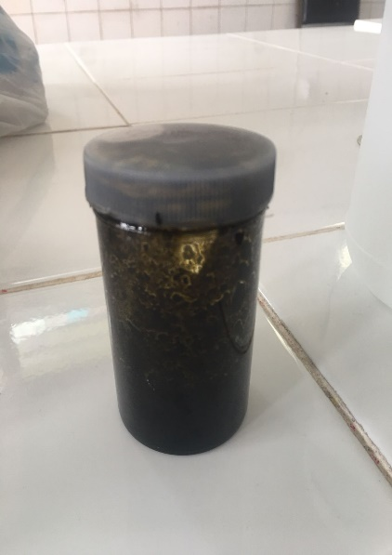 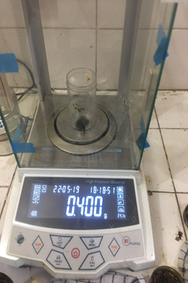

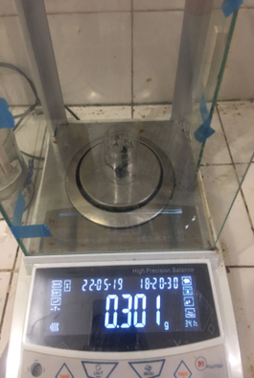 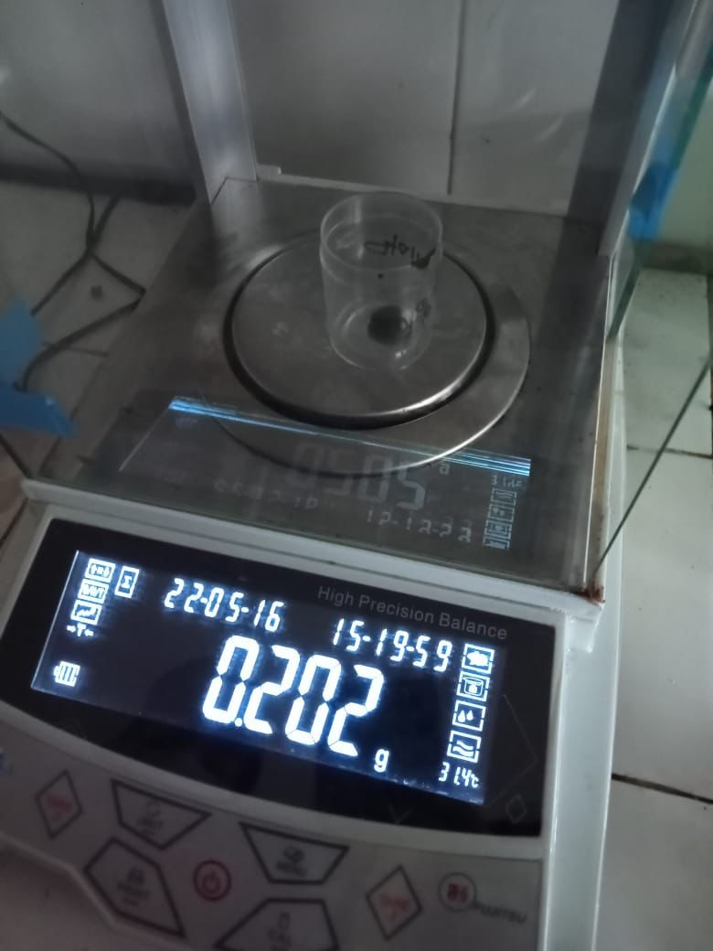

**Suspensi Ekstrak Etanol Daun Sambiloto Dosis 400mg/kgBB, 300mg/kgBB dan 200mg/kgBB.**

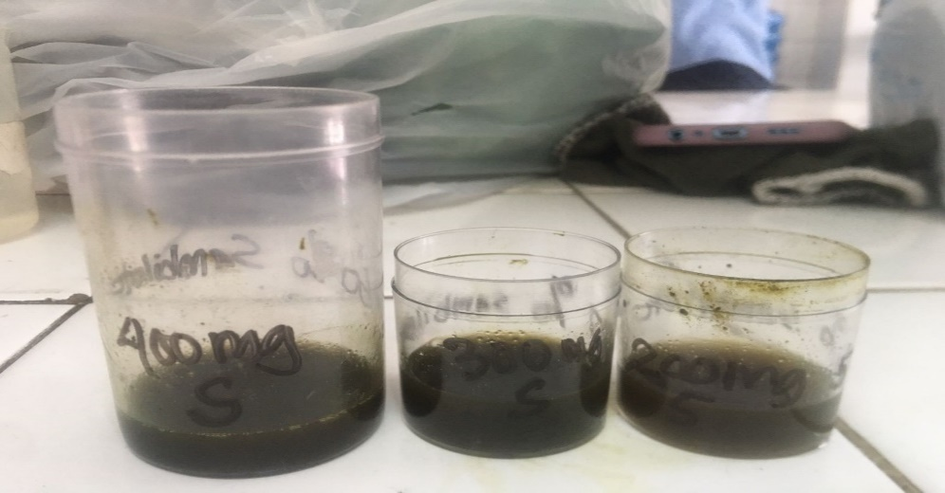

**LAMPIRAN 9**

**Penimbangan Metformin , CMC 0,5%, dan Sukrosa**

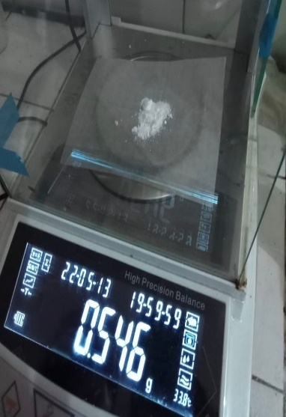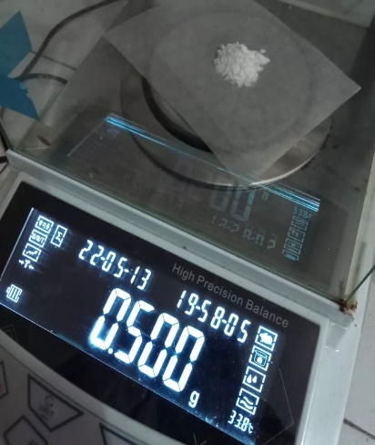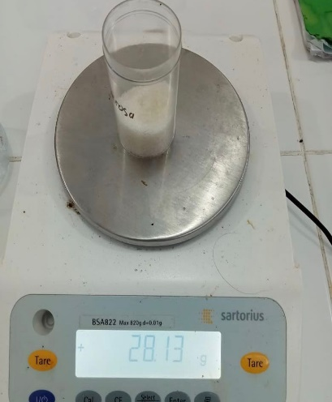

**Suspensi Metformin, CMC 0,5%, dan Sukrosa.**

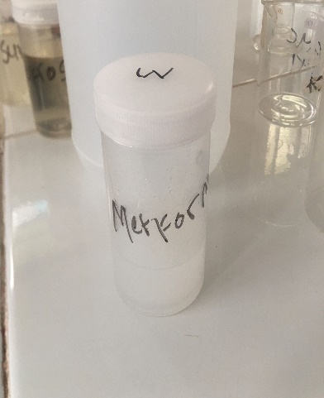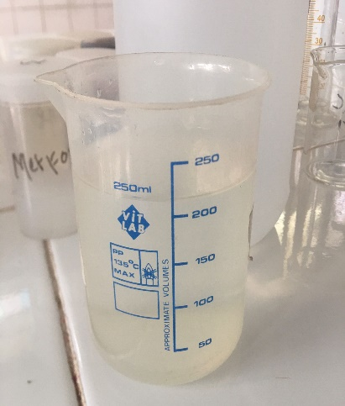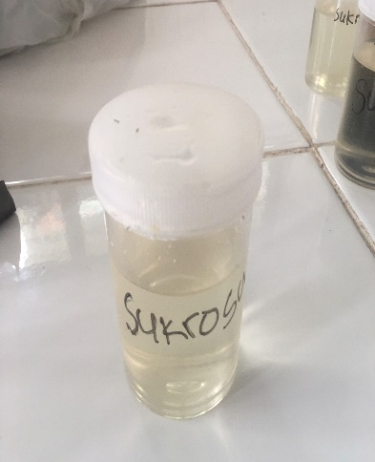

**LAMPIRAN 10**

**Penimbangan Tikus Putih dan Pemberian Suspensi Secara Oral**

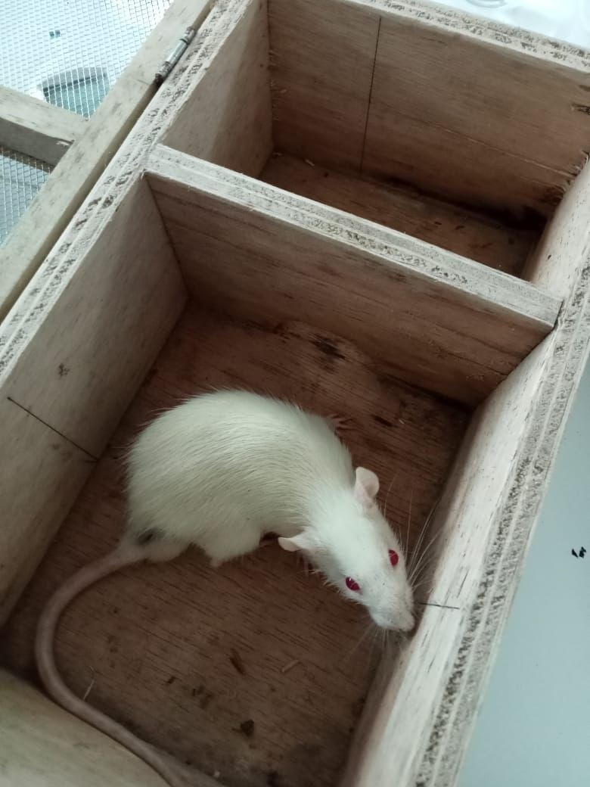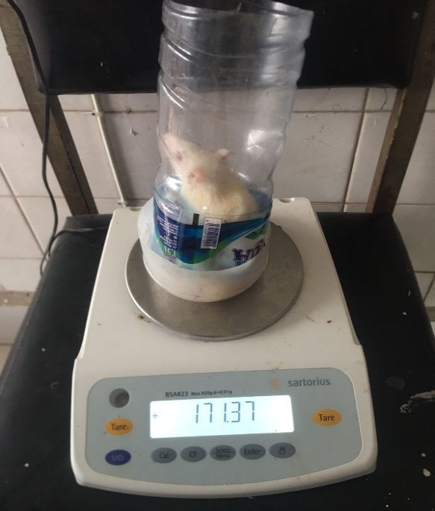

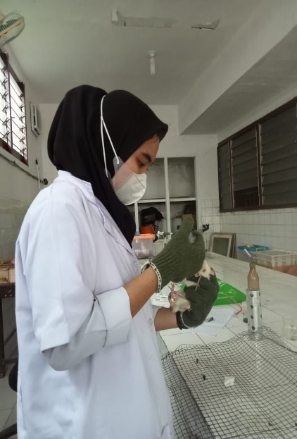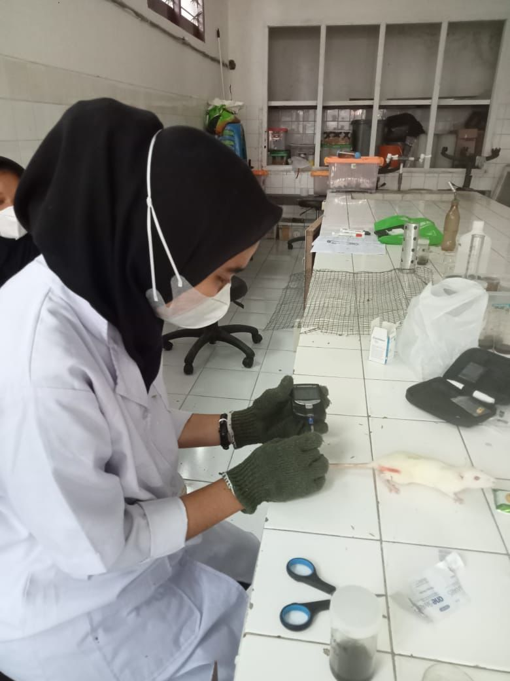

**LAMPIRAN 11**

**Hasil Pengecekkan Kadar Gula Darah Tikus**

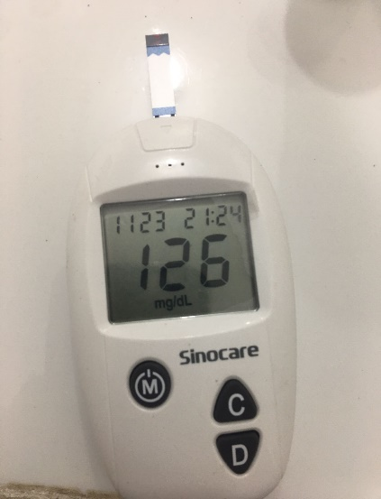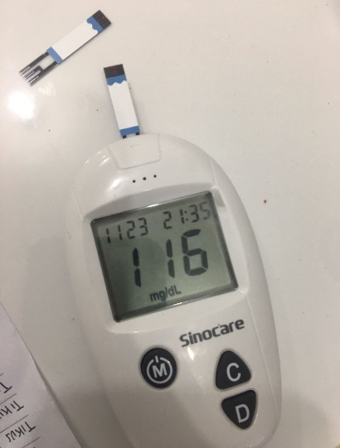

**LAMPIRAN 12**

**Tabel Konversi Dosis Manusia dan Hewan**

|  |  |  |  |  |  |  |  |  |
| --- | --- | --- | --- | --- | --- | --- | --- | --- |
|  | Mencit 20g | Tikus 200 g | Marmut 400 g | Kelinci 1,5 kg | Kucing 2 kg | Kera 4 kg | Kera 4 kg | Manusia 70 kg |
| Mencit 20g | 1.0 | 7.0 | 12.25 | 27.8 | 29.7 | 64.1 | 124.2 | 387.9 |
| Tikus 200 g | 0.14 | 1.0 | 1.74 | 3.9 | 4.2 | 9.2 | 17.8 | 56.0 |
| Marmut 400 g | 0.08 | 0.57 | 1.0 | 2.25 | 2.4 | 5.2 | 10.2 | 31.5 |
| Kelinci 1,5 kg | 0.04 | 0.25 | 0.44 | 1.0 | 1.08 | 2.4 | 4.5 | 14.2 |
| Kucing 2 kg | 0.03 | 0.23 | 0.41 | 0.92 | 1.0 | 2.2 | 4.1 | 13.0 |
| Kera 4 kg | 0.016 | 0.11 | 0.19 | 0.42 | 0.45 | 1.0 | 1.9 | 6.1 |
| Anjing 12 kg | 0.008 | 0.06 | 0.10 | 0.22 | 0.24 | 0.52 | 0.1 | 3.1 |
| Manusia 70 kg | 0.0026 | 0.018 | 0.031 | 0.07 | 0.0076 | 0.16 | 0.32 | 1.0 |

**LAMPIRAN 13**

**Tabel Konsentasi Pemberian Sediaan**

|  |  |  |  |  |  |  |
| --- | --- | --- | --- | --- | --- | --- |
| Kelompok | Tikus | BB Tikus (g) | Metformin | EEDS 200mg/kgBB | EEDS 300mg/kgBB | EEDS  400mg/kgBB |
|  | 1 | 156,41 | 7,6 |  |  |  |
| Metformin | 2 | 164,21 | 8,0 |  |  |  |
|  | 3 | 163,32 | 8,0 |  |  |  |
|  | 1 | 189,53 |  | 9,3 |  |  |
| EEDS 200mg | 2 | 152,90 |  | 8,0 |  |  |
|  | 3 | 164,63 |  | 8,1 |  |  |
|  | 1 | 162,19 |  |  | 8,0 |  |
| EEDS  300 mg | 2 | 161,03 |  |  | 8,0 |  |
|  | 3 | 171,37 |  |  | 8,4 |  |
|  | 1 | 163,53 |  |  |  | 8,0 |
| EEDS 400mg | 2 | 177,48 |  |  |  | 8,7 |
|  | 3 | 157,90 |  |  |  | 7,7 |

